**Ejercicios de ficheros y directorios**

1º Cree una carpeta llamada *MisFicheros* y dentro de ella crea tres subcarpetas al mismo nivel: *Archivados*, *Pendientes* y *Enviados*. Finalmente, haz un listado recursivo de todos los directorios para ver cómo ha quedado.

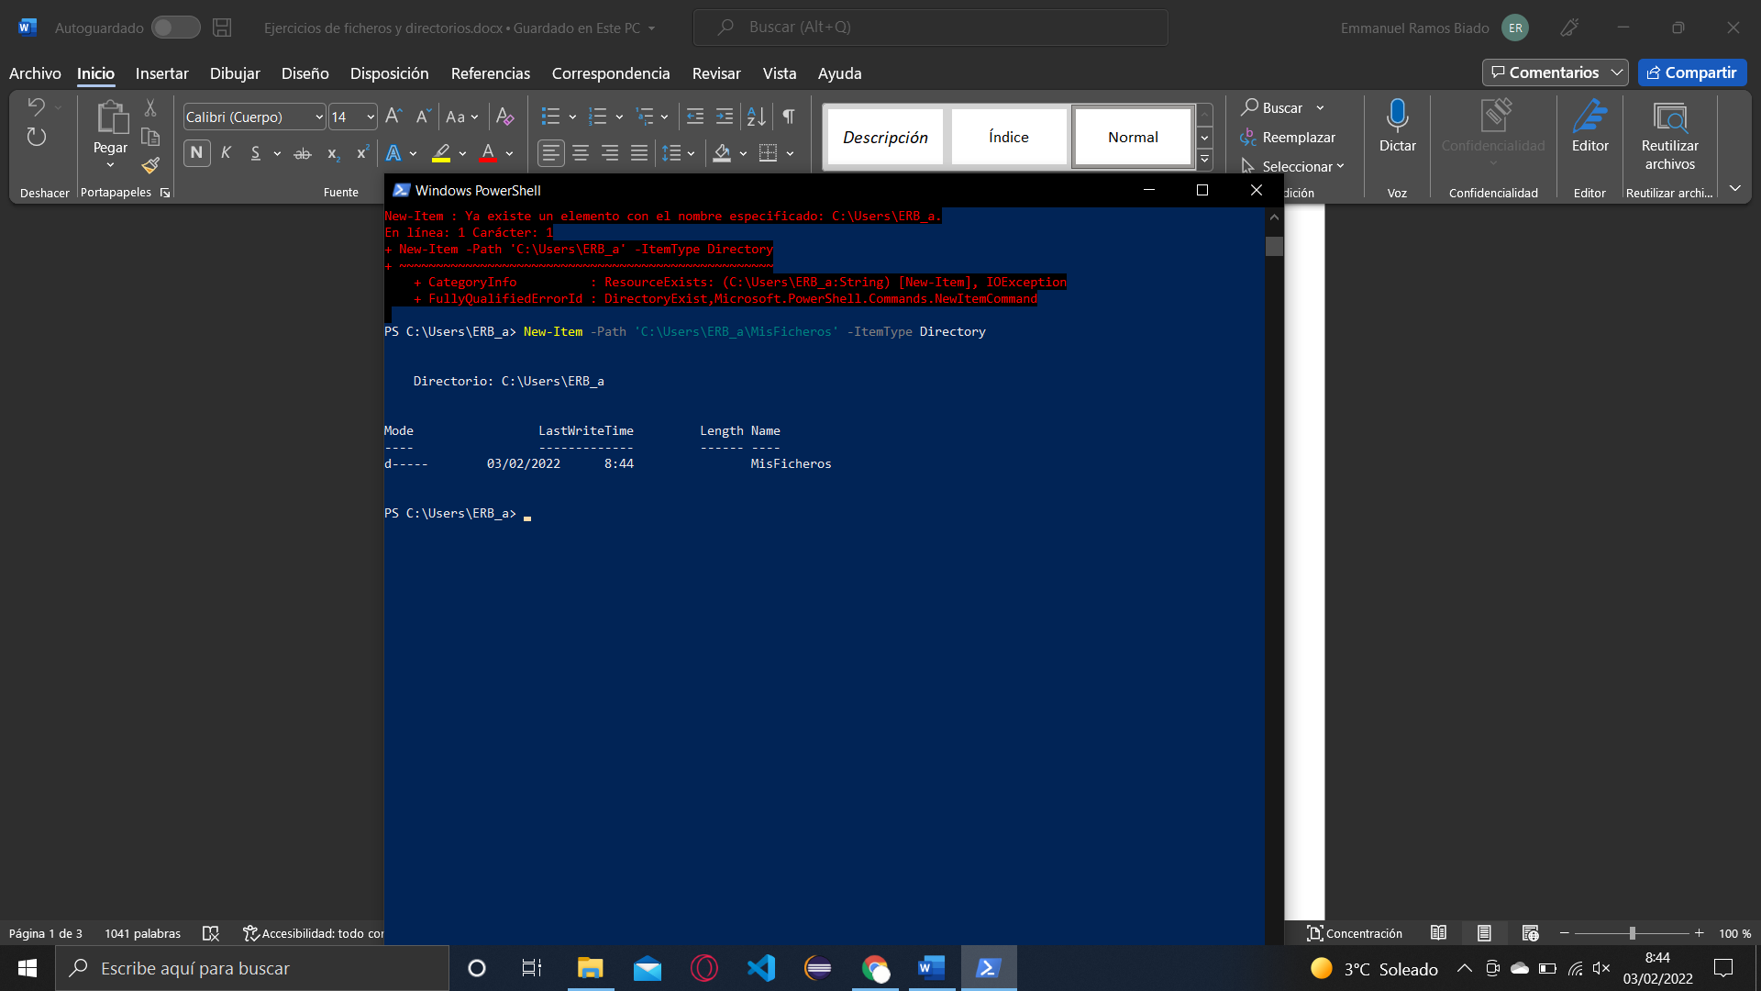

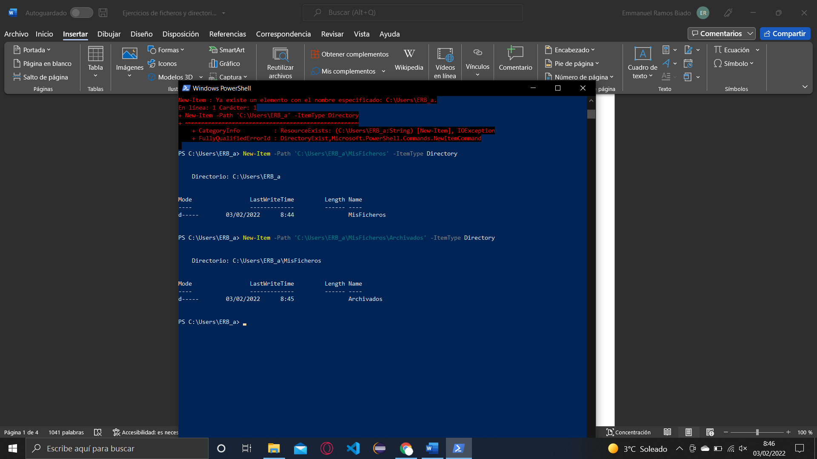

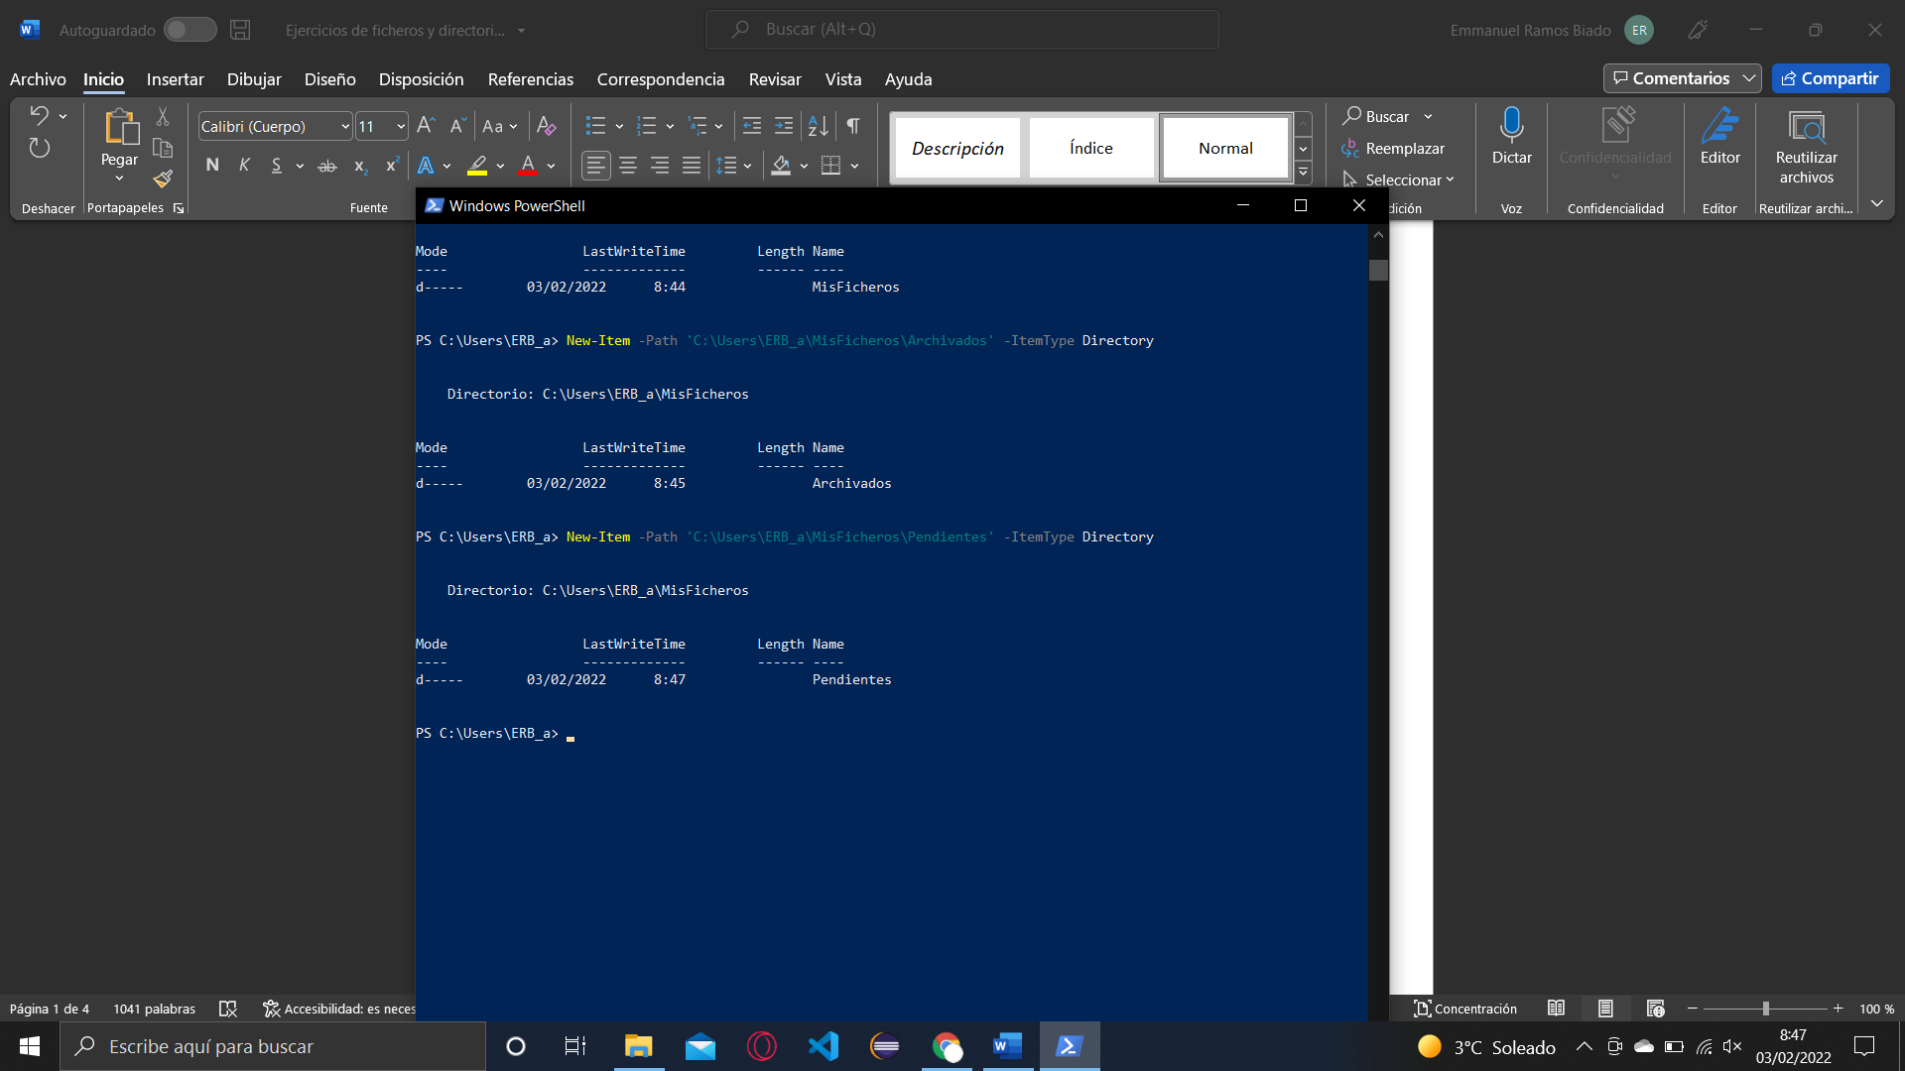

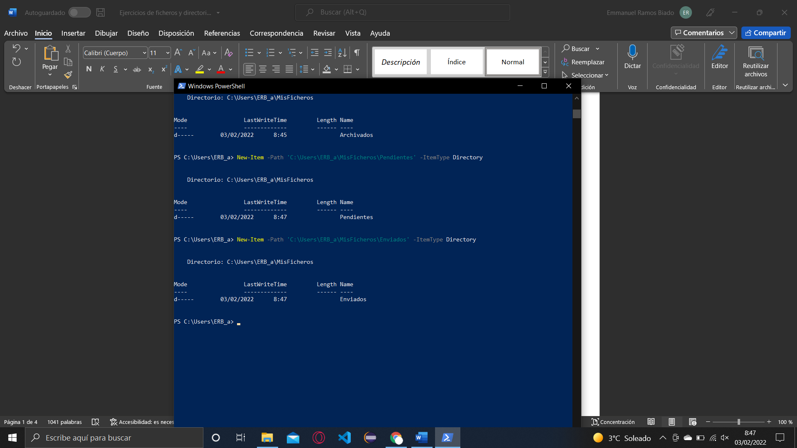

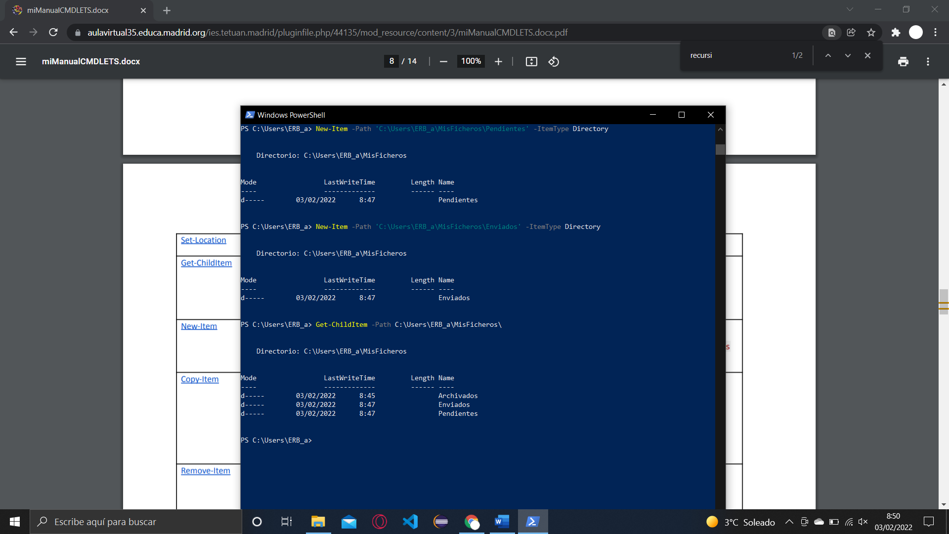

2º Sitúese en la carpeta *Pendientes*. Con el bloc de notas, crea tres ficheros en el directorio de trabajo llamados *alumnos.txt*, *profesores.txt* y *direccion.txt* (pon algún contenido en cada uno con valores reales de alumnos, profesores y personal de dirección). Luego, muestra un listado de los tres ficheros creados. Finalmente, haz un listado recursivo de todos los directorios y ficheros creados para ver cómo ha quedado.

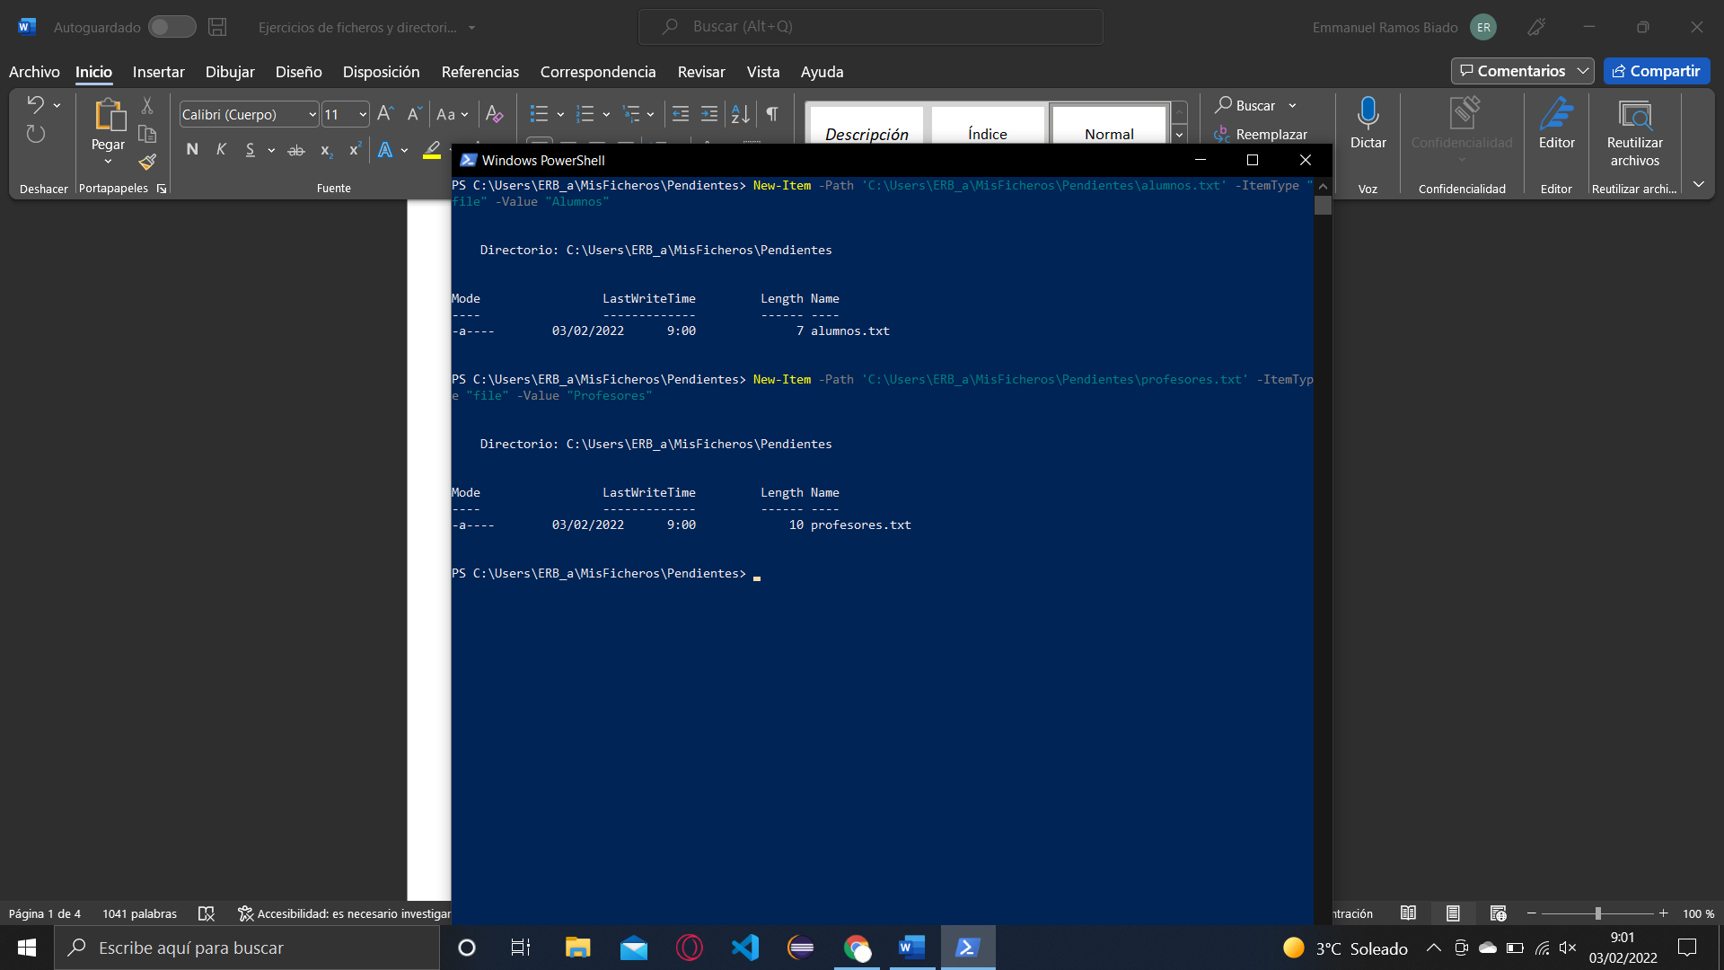



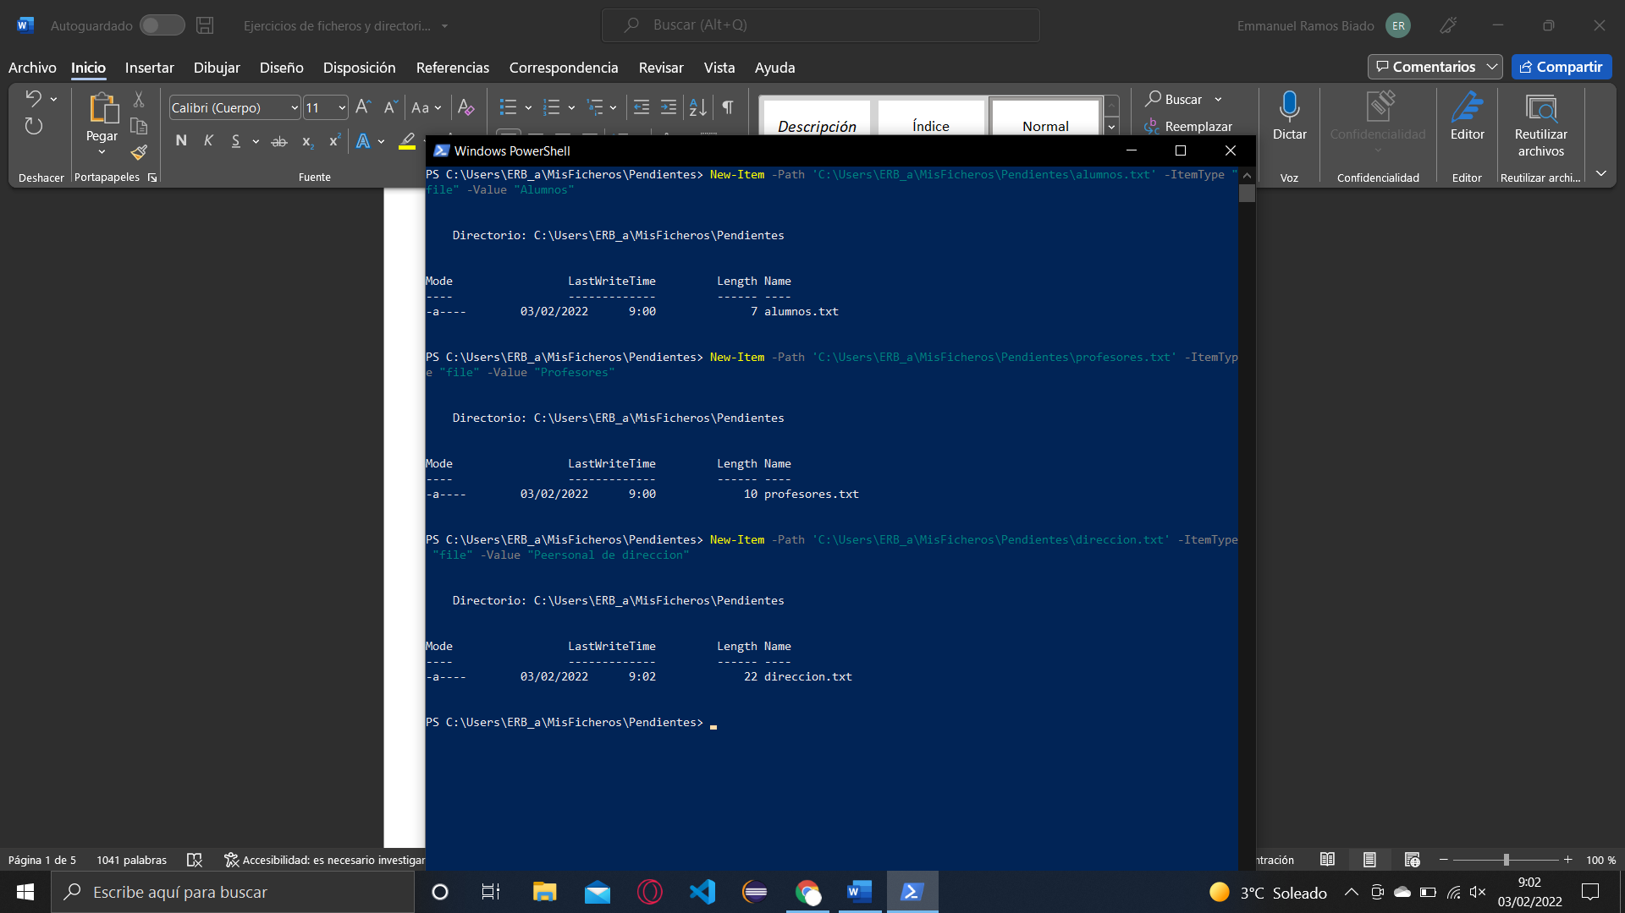

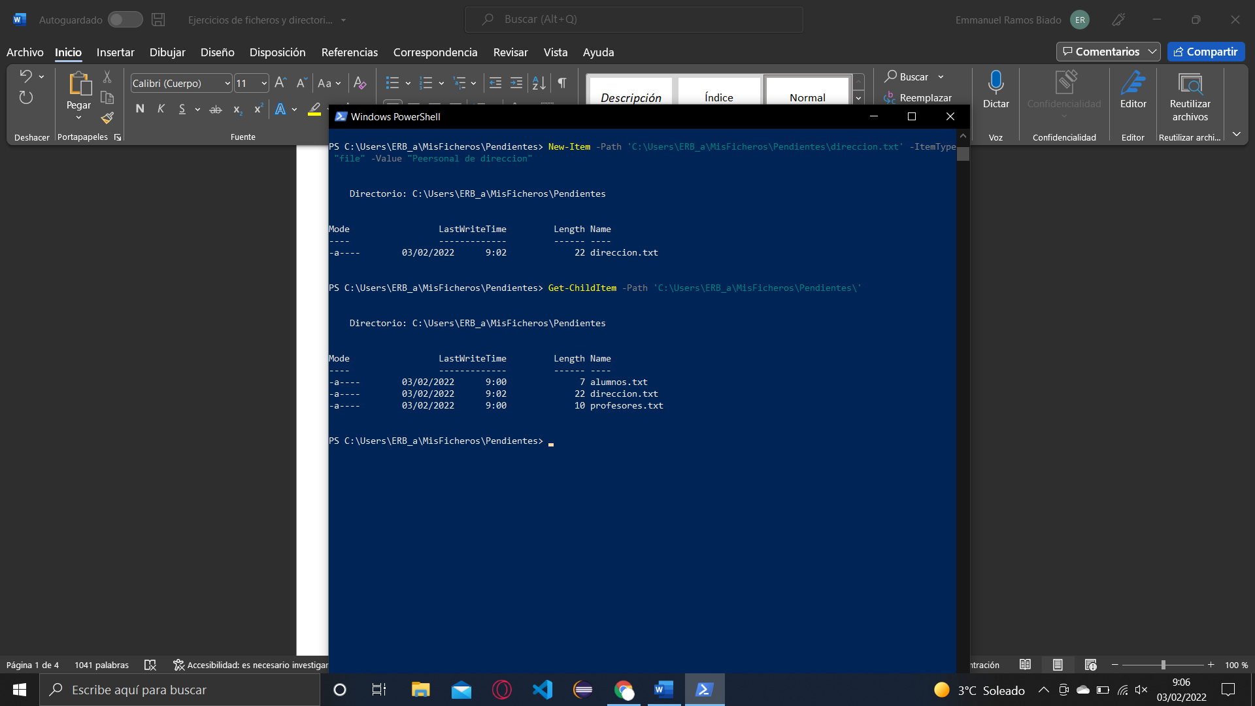

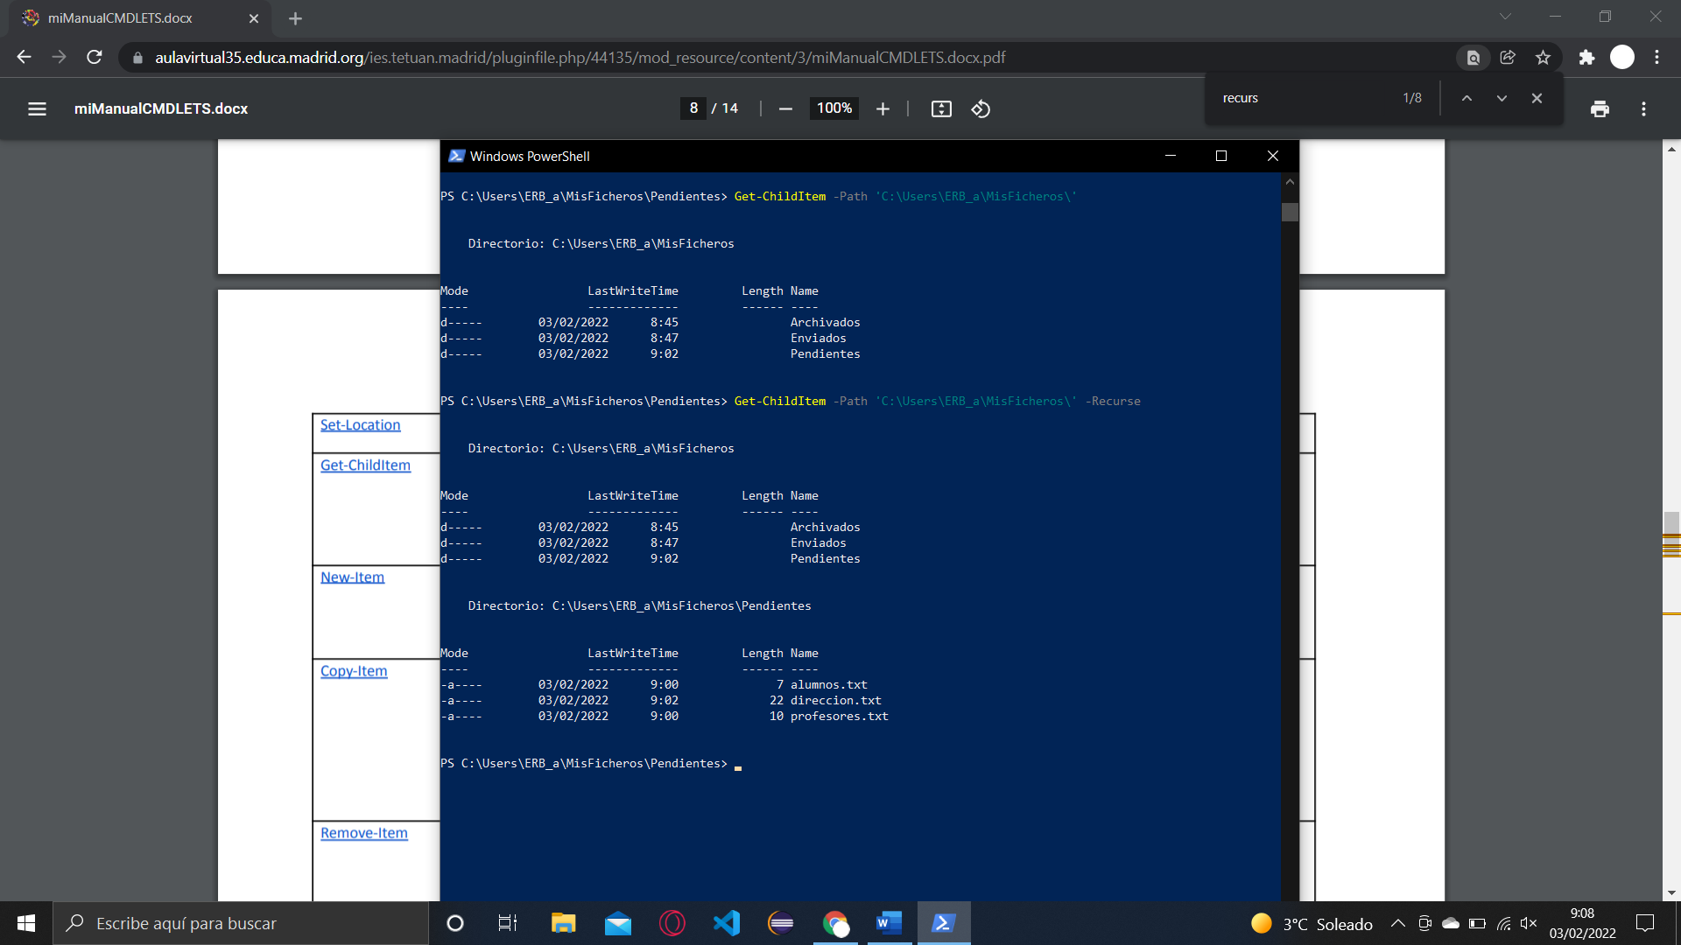

3º Situarse en *archivados* utilizando ruta absoluta. Comprobar que está situado correctamente.

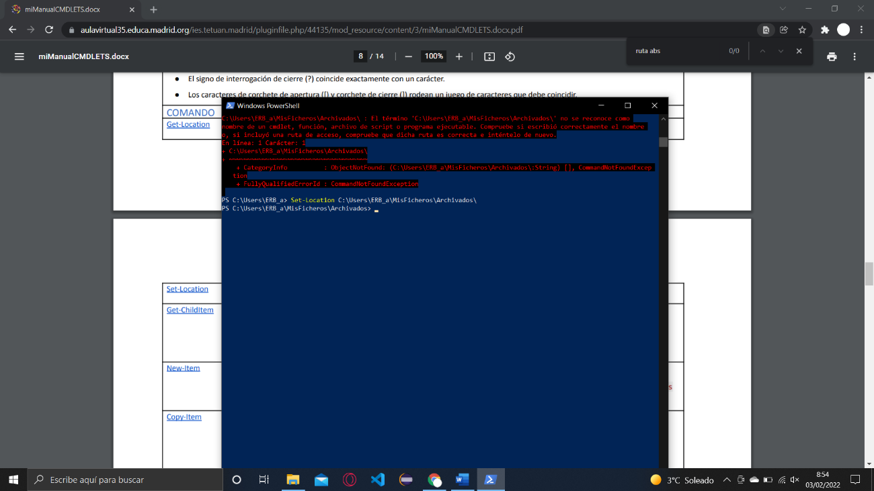

4º Desde *archivados* listar el contenido de la carpeta *pendientes* utilizando ruta relativa.

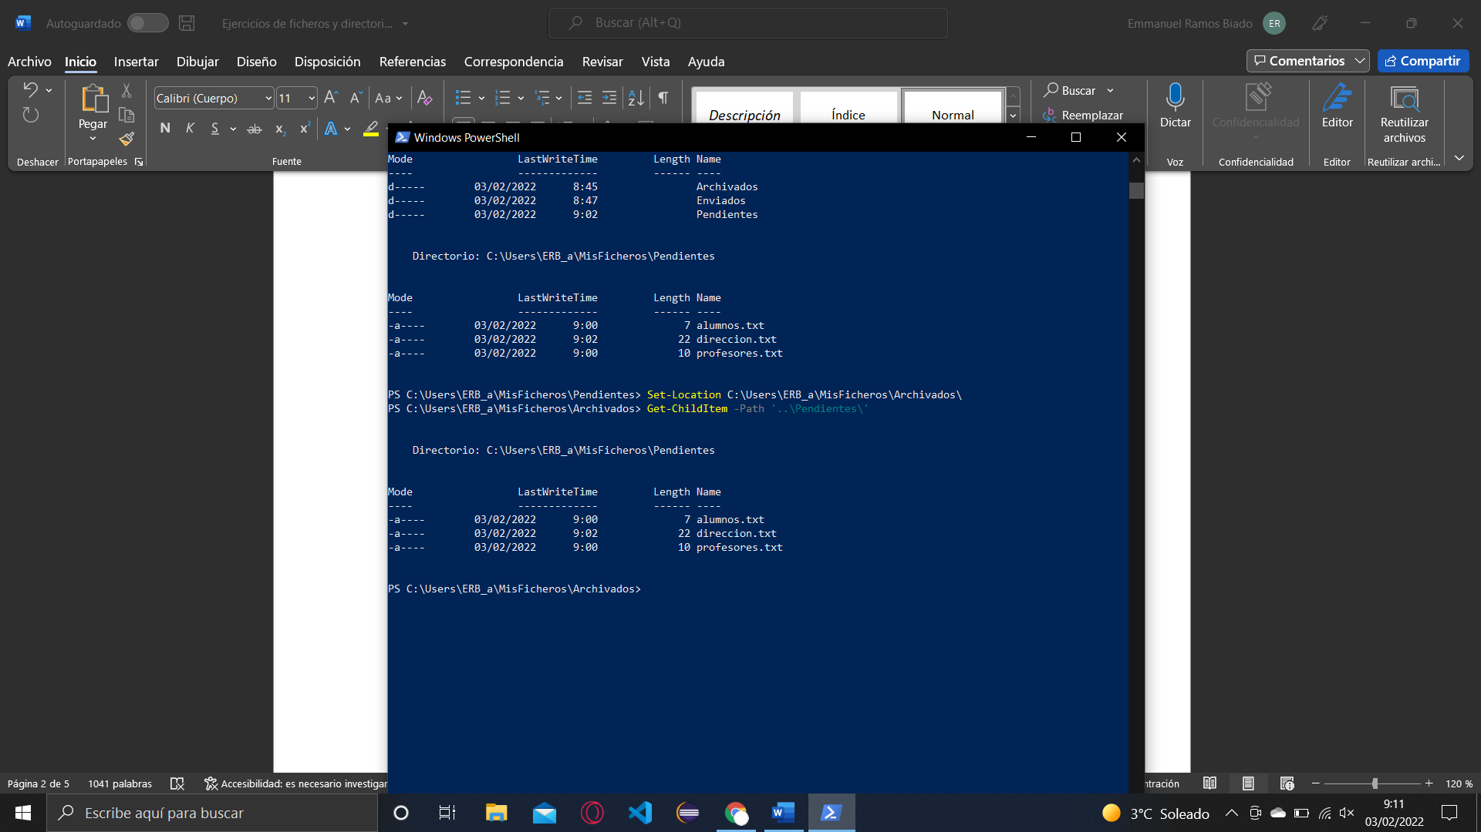

5º Desde *archivados* listar el contenido de la carpeta *misFicheros* utilizando ruta relativa.

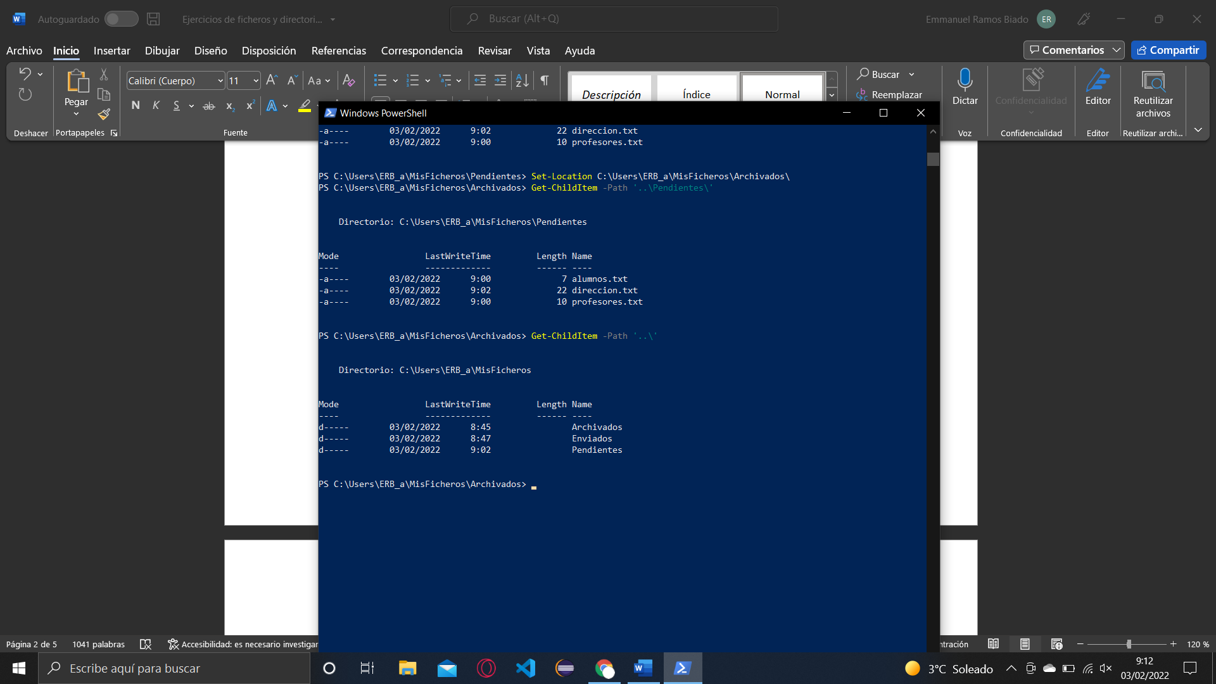

6º Desde *archivados* crear una carpeta en *enviados* llamada algo así *20211201*(siendo esto la fecha aaaammdd (1 de diciembre de 2021, en vez de la fecha indicada pon la fecha actual). Usa para ello ruta relativa.

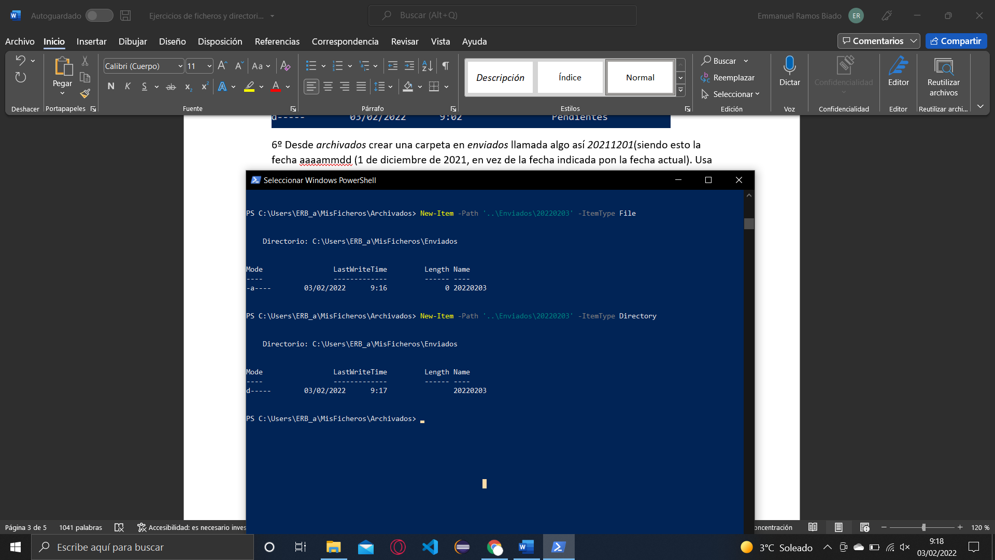

Después sitúate en la nueva carpeta creada con ruta absoluta.

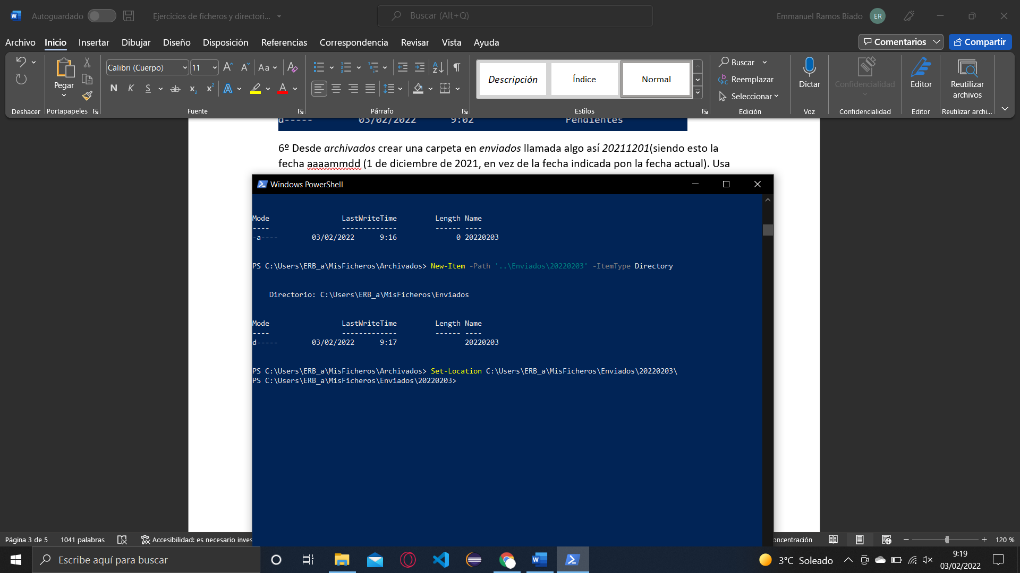

A continuación lista el contenido de *misFicheros* usando ruta relativa.

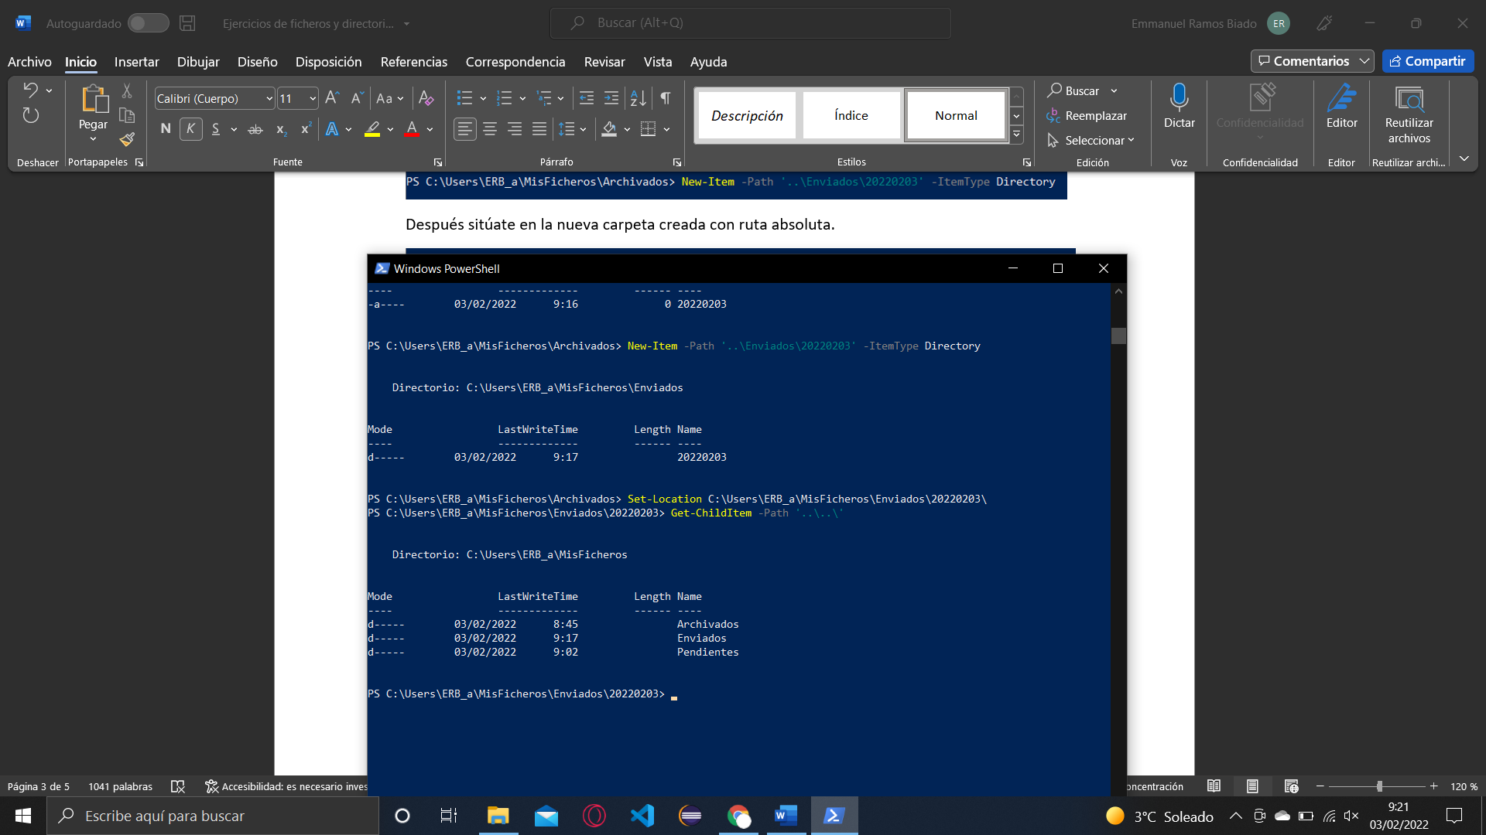

Crea en la nueva carpeta, en la que estás situado, un fichero llamado ficheroA.txt, que esté vacío.

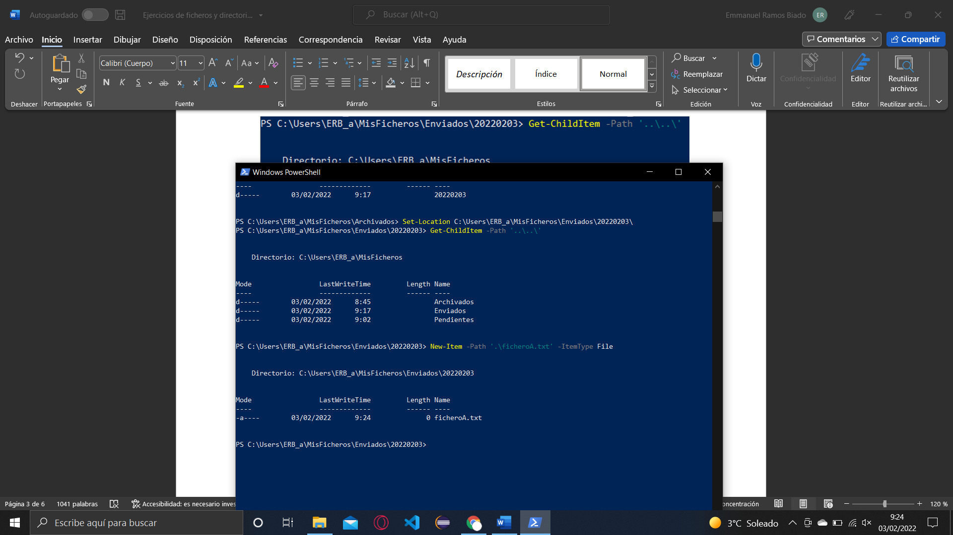

Sitúate en *misFicheros* usando ruta absoluta.

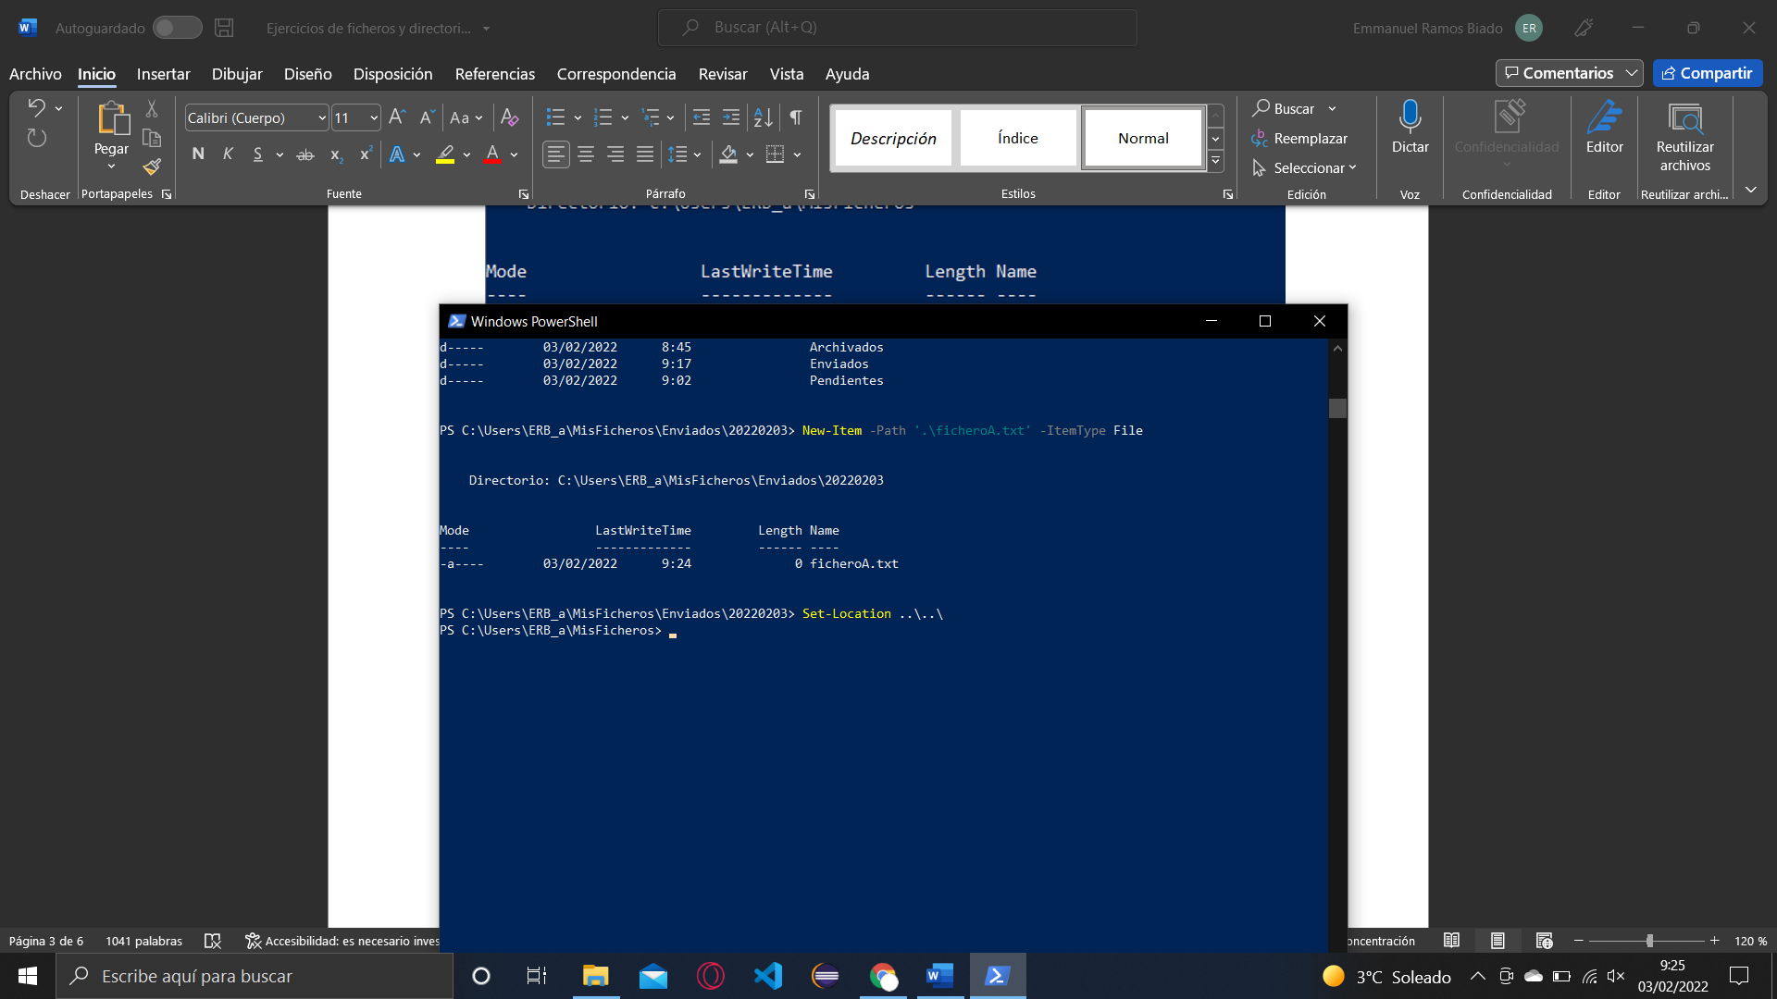

Elimina la nueva carpeta (*20211201* o similar) con todo su contenido, usando ruta relativa.

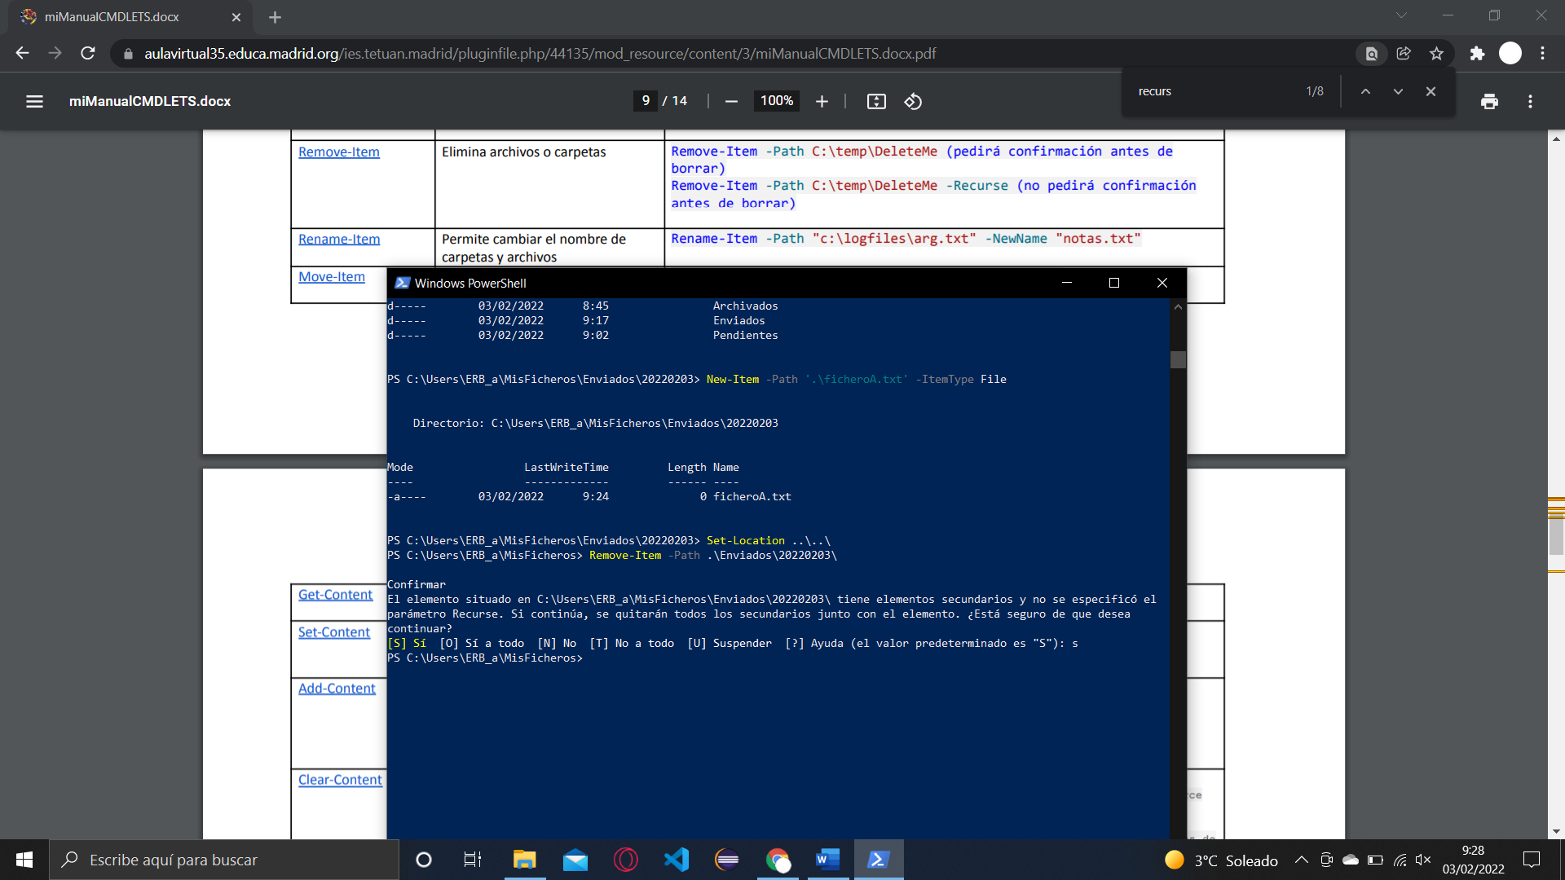

Lista el contenido de *enviados* usando ruta relativa.

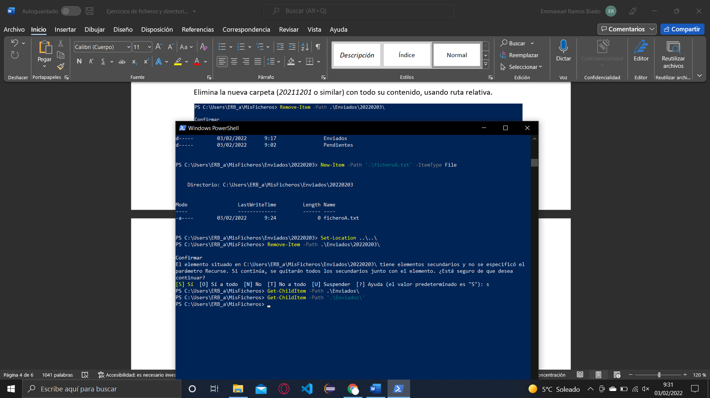

7º Situándose en *misFicheros*, crea los ficheros siguientes en esta carpeta.

1. Crea una fichero nuevo y vacío llamado *nuevo.txt* con el comando de nuevo elemento (*New-Item*)

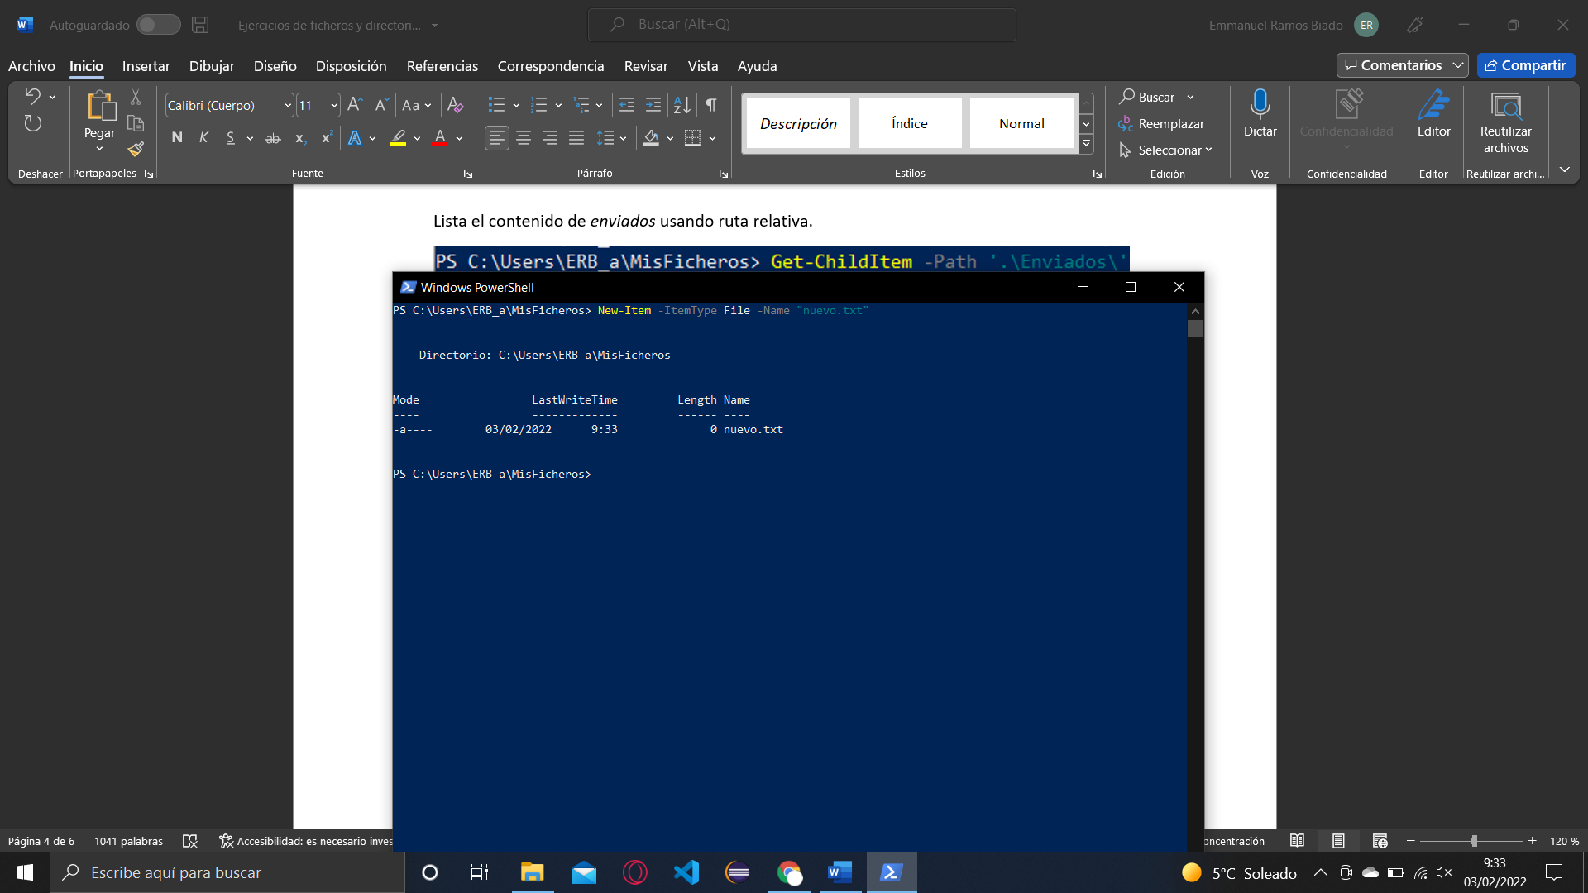

1. Almacena contenido al archivo *nuevo.txt* (los días de la semana) con *Set-Content*

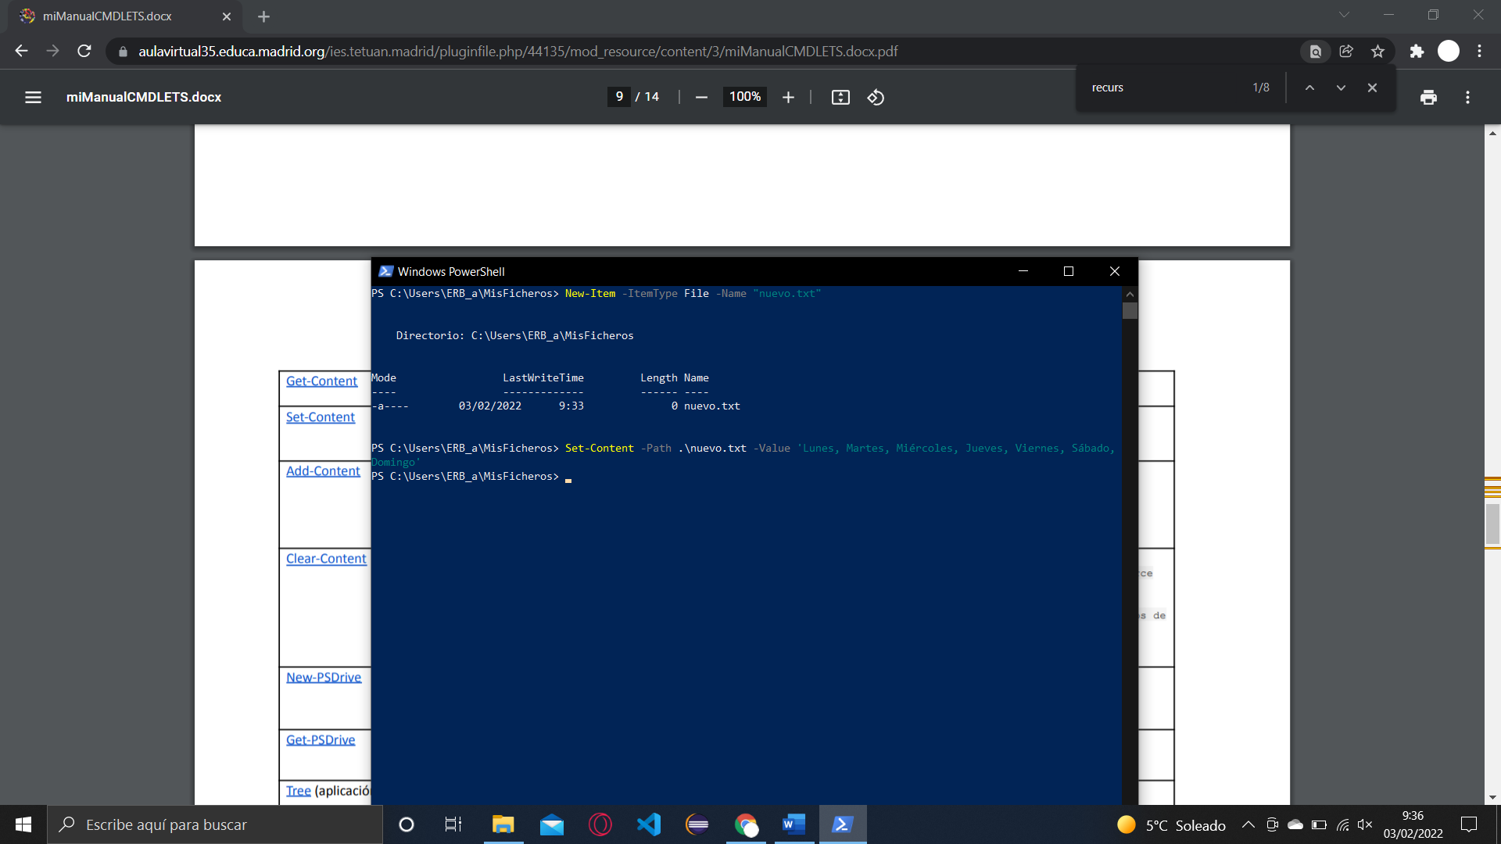

1. Añade contenido al archivo *nuevo.txt* (los meses del año) sin perder el contenido anterior con *Add-Content*. Al finalizar muestra el nuevo contenido del fichero.

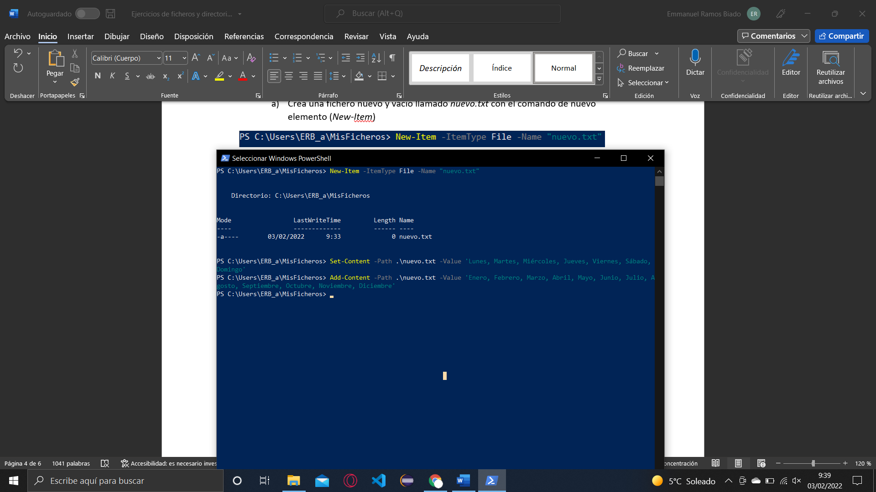

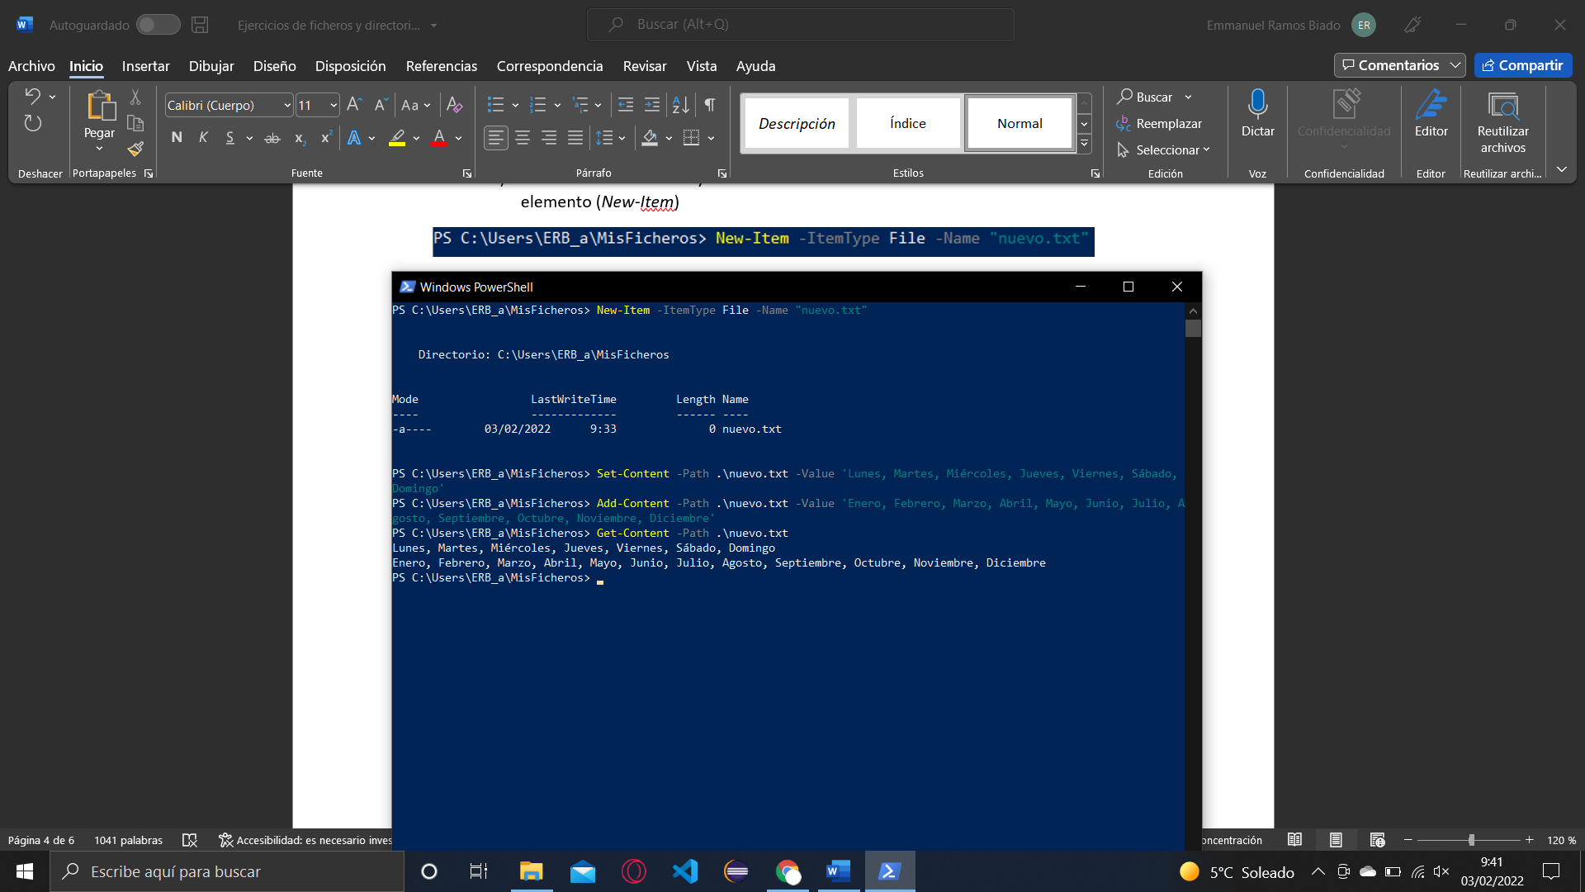

1. Crea un nuevo fichero llamado segundo.txt con el contenido de 0123456789. Al final muestra el contenido del nuevo fichero.

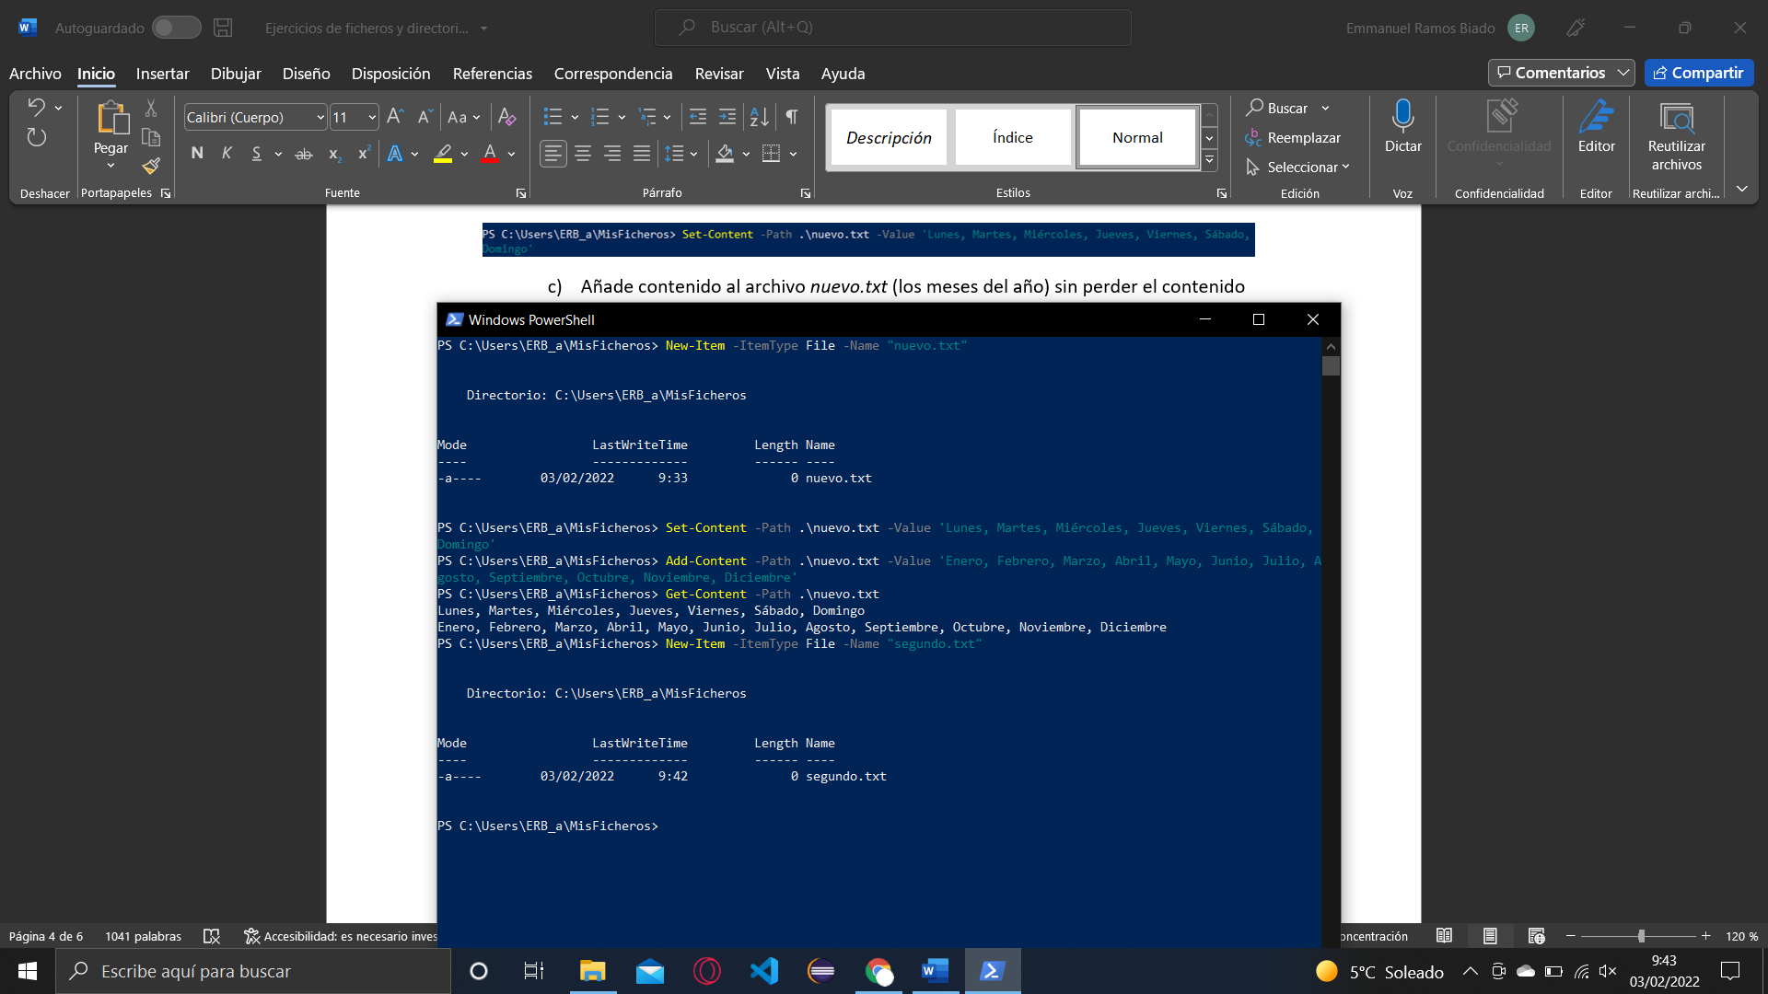

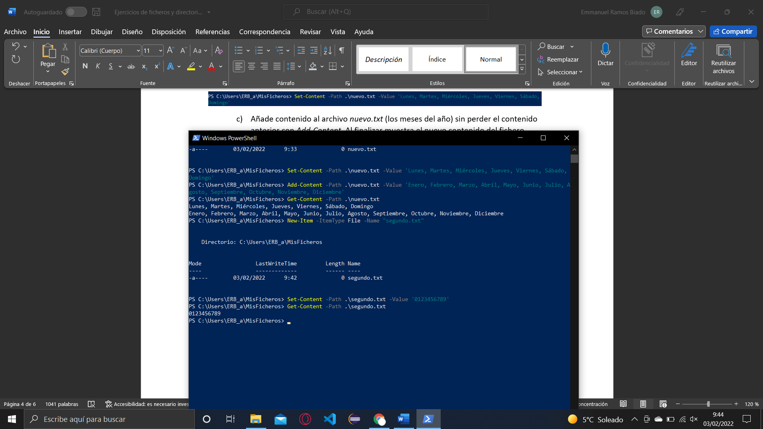

1. Mueve los ficheros creados (*nuevo.txt* y *segundo.txt*) a la carpeta *Pendientes*. Luego, haz un listado recursivo de todos los directorios y ficheros creados para ver cómo ha quedado.

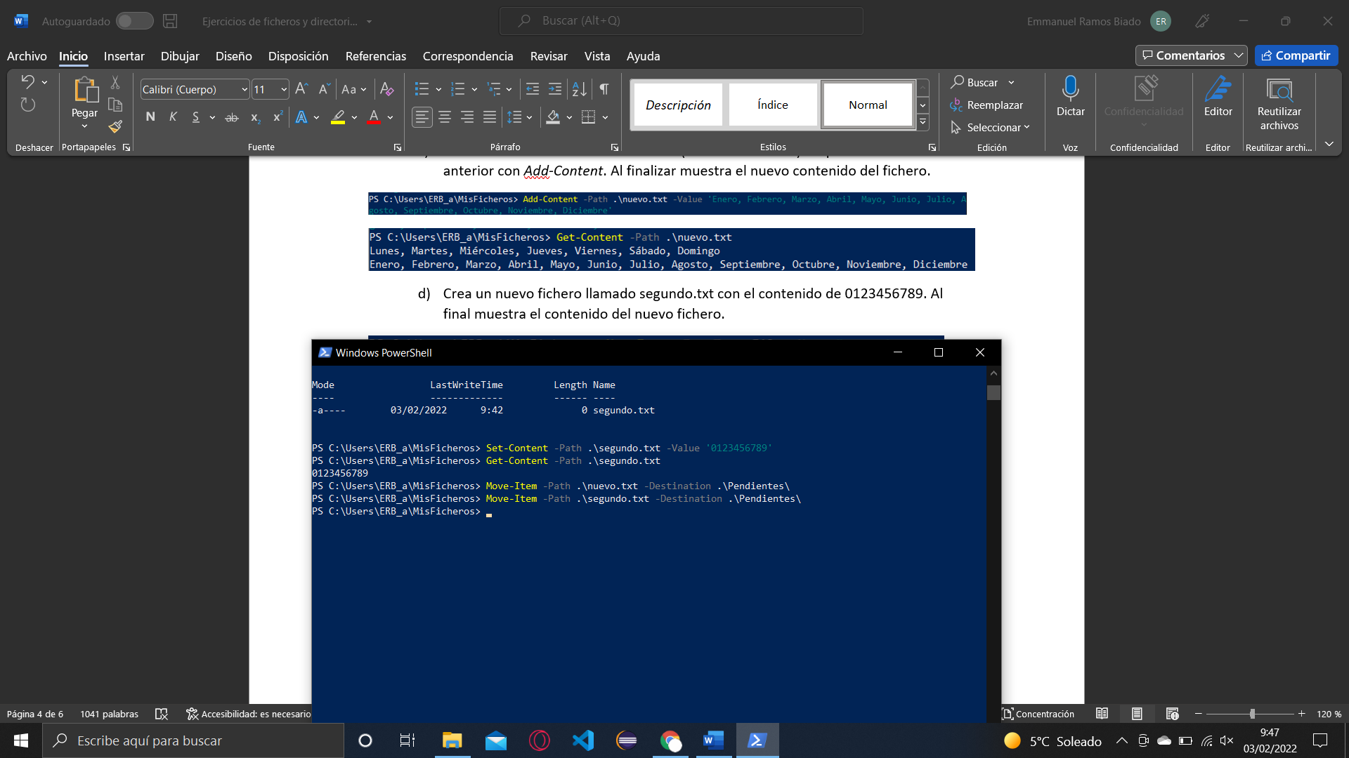

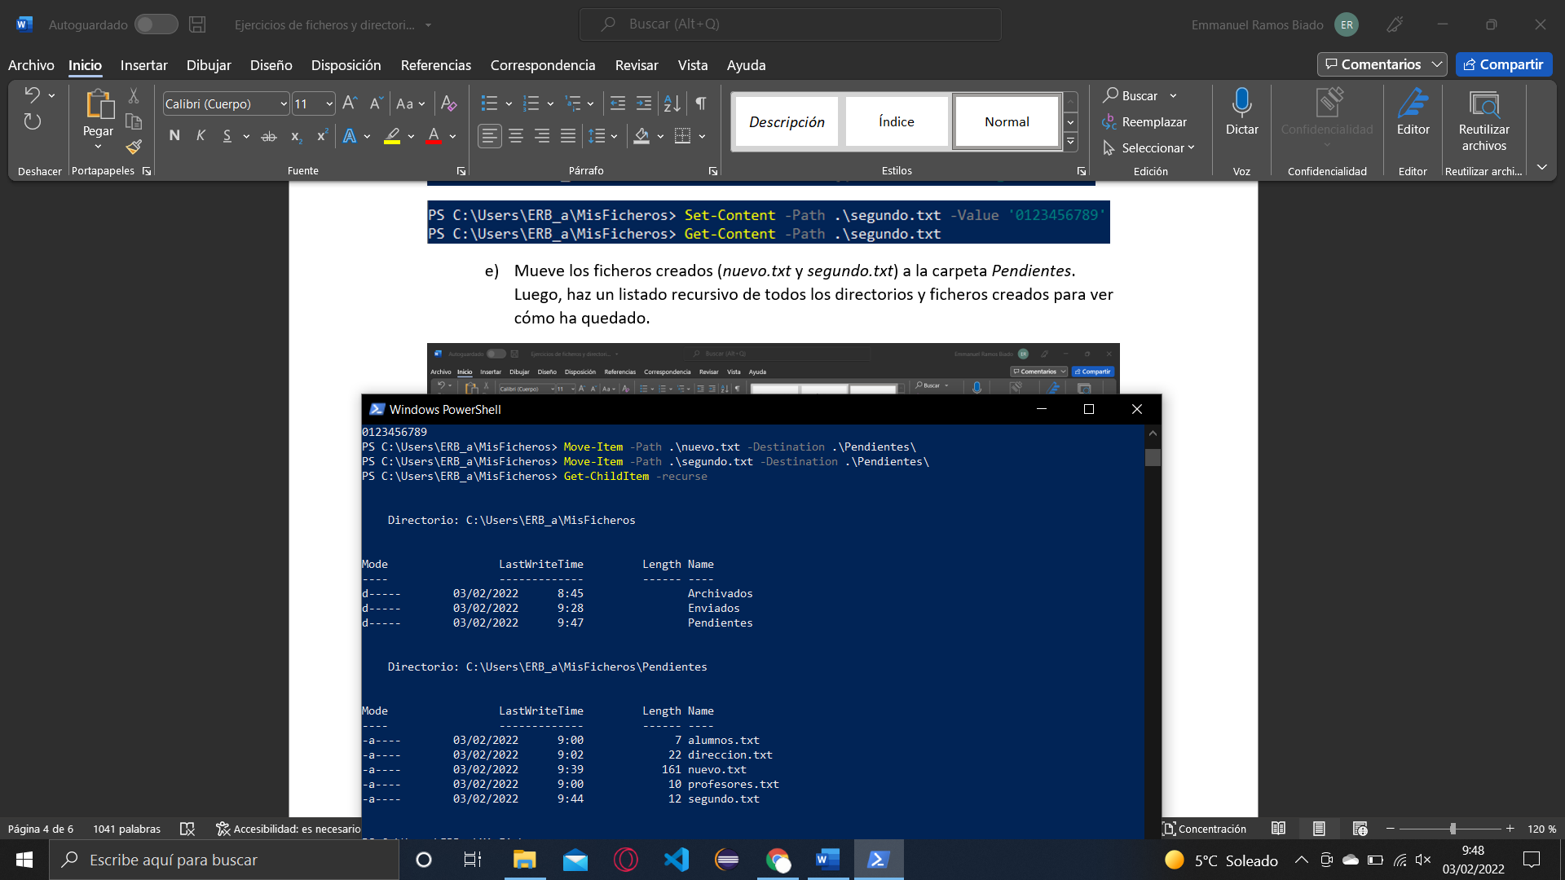

1. Deshaz la anterior acción, volviendo a mover esos ficheros a la carpeta de *misFicheros*. Finalmente, haz un listado recursivo de todos los directorios y ficheros creados para ver cómo ha quedado.

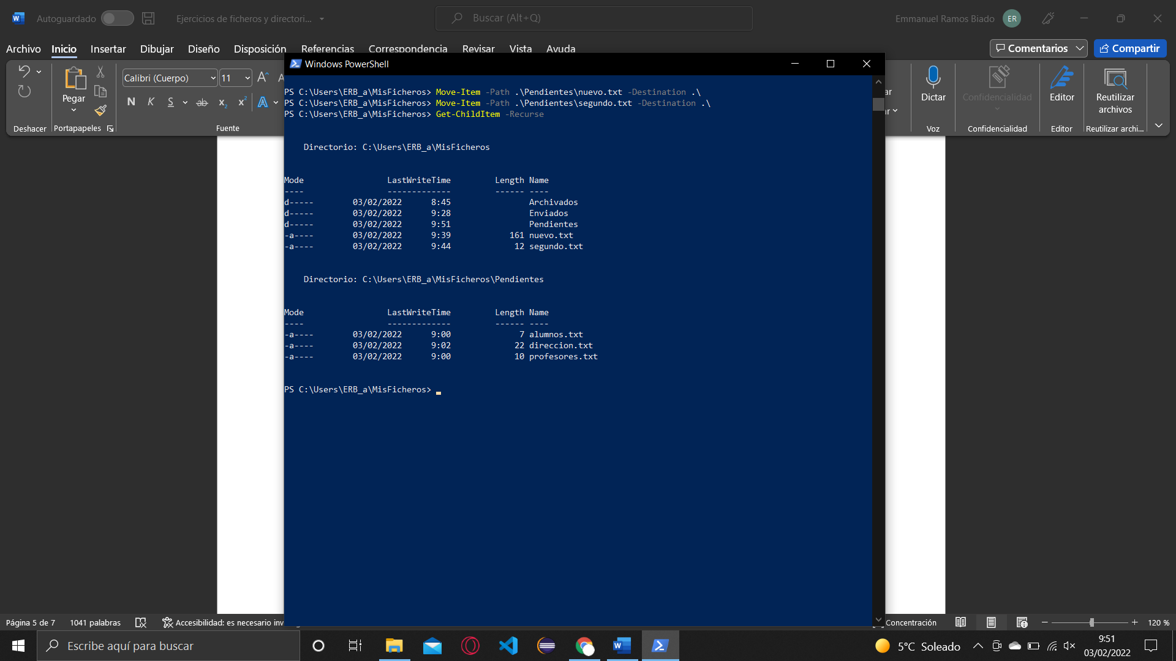

8º Situado en la carpeta *Pendientes* copie los ficheros de esa carpeta a la carpeta de *Enviados*.

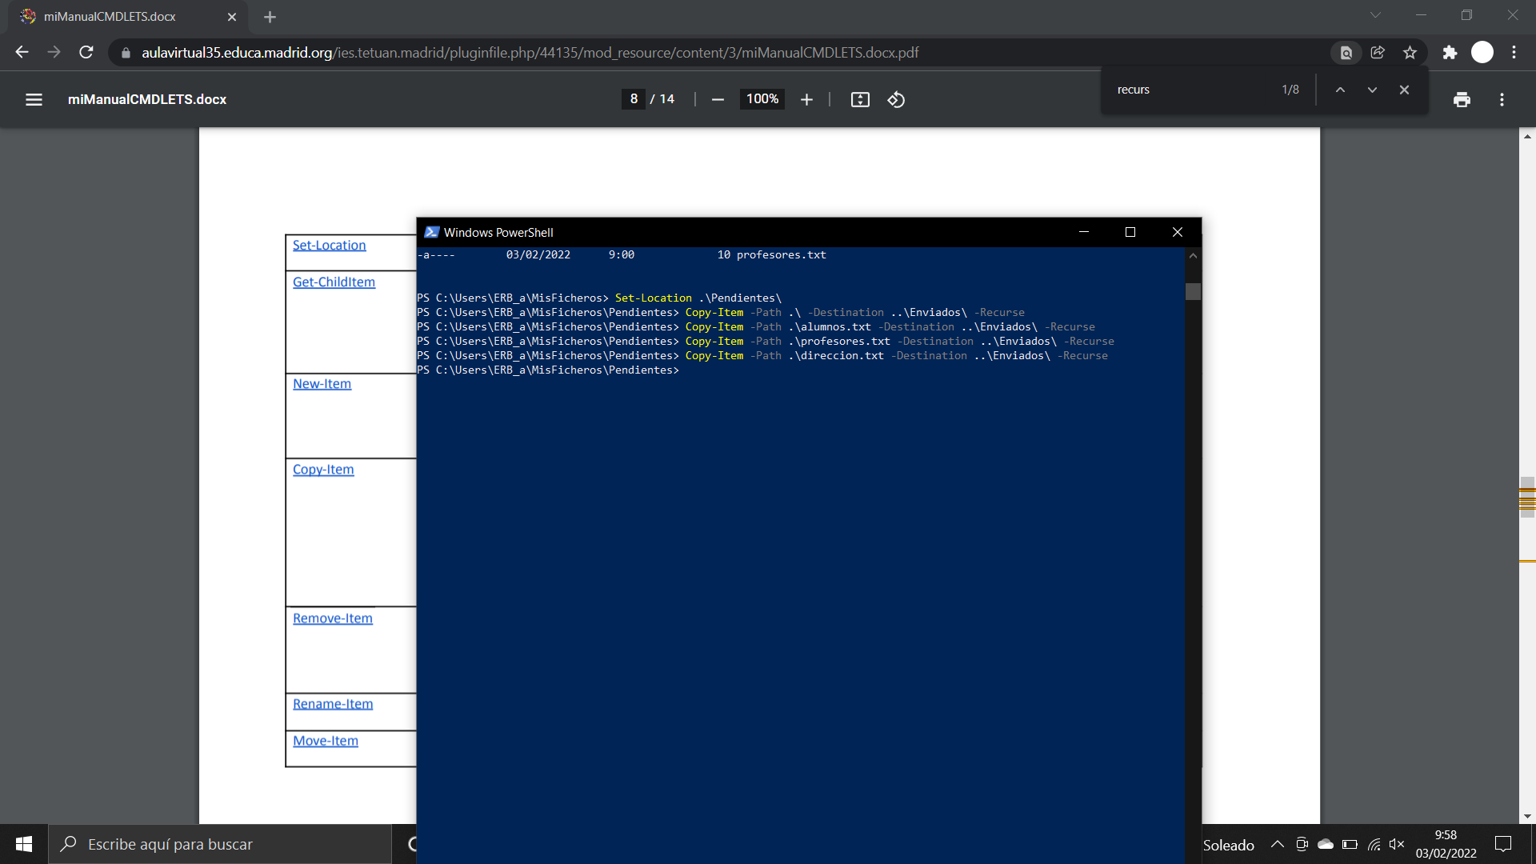

9º Situado en la carpeta *Pendientes* visualice el contenido del fichero *direccion.txt* de la carpeta *Enviados*. Utilice ruta relativa

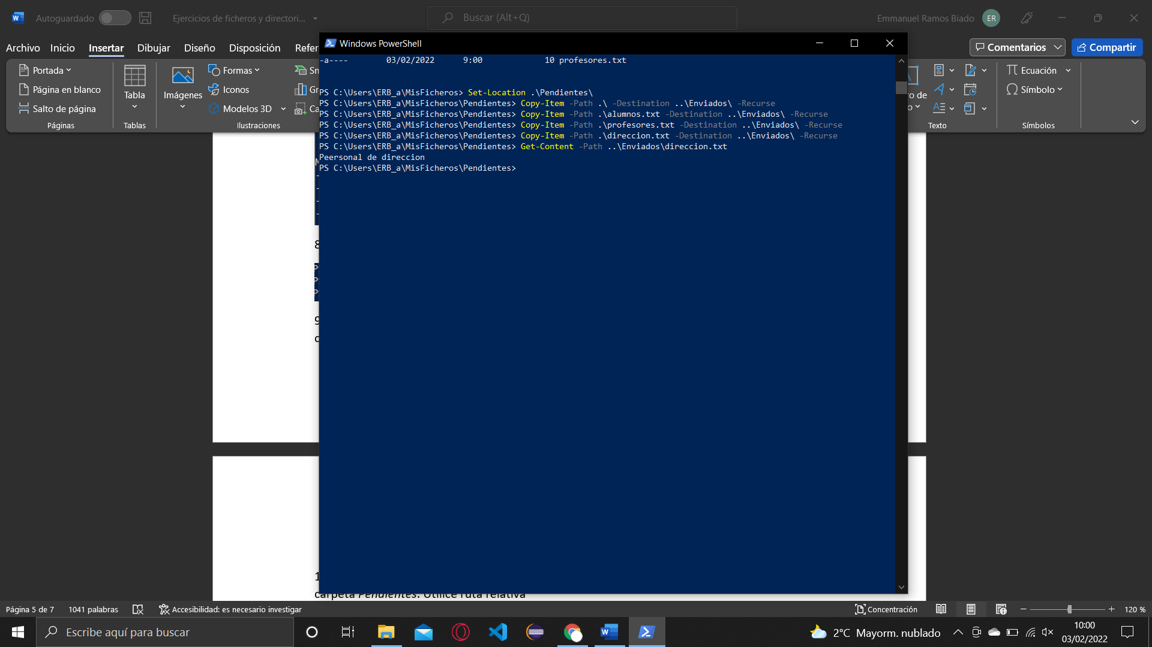

10º Situado en la carpeta *Pendientes* visualice el contenido del fichero *alumnos.txt* de la carpeta *Pendientes*. Utilice ruta relativa

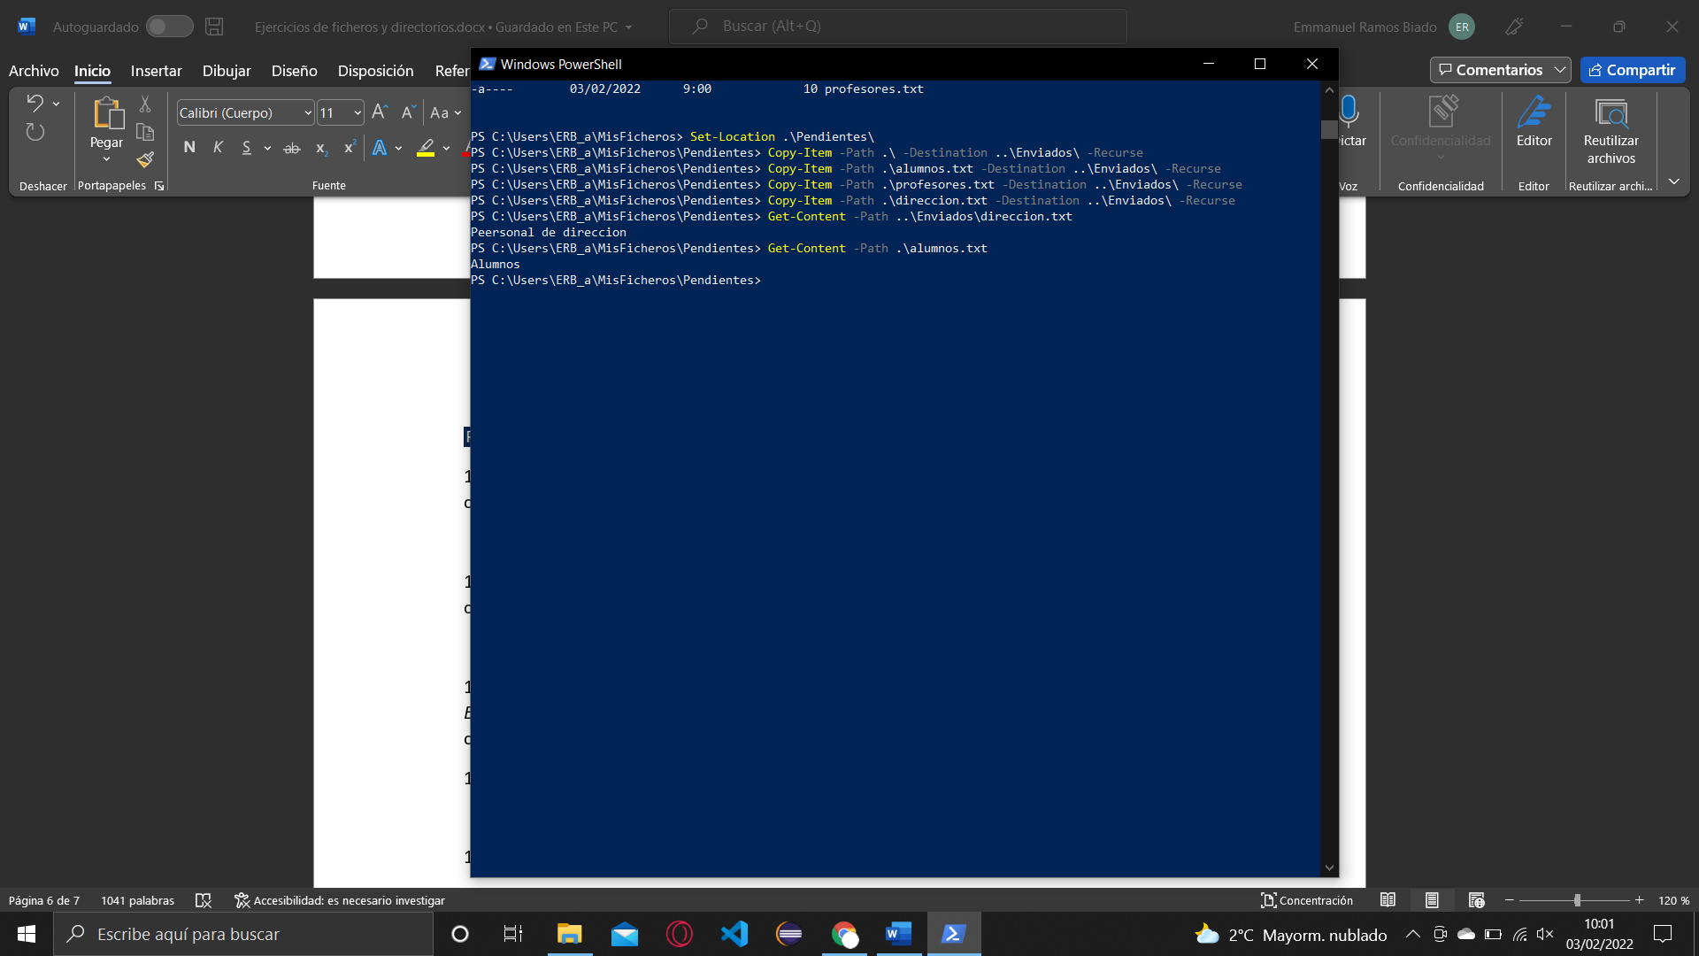

11º Situado en la carpeta *Pendientes* visualice el contenido del fichero *alumnos.txt* de la carpeta *Pendientes*. Utilice ruta absoluta

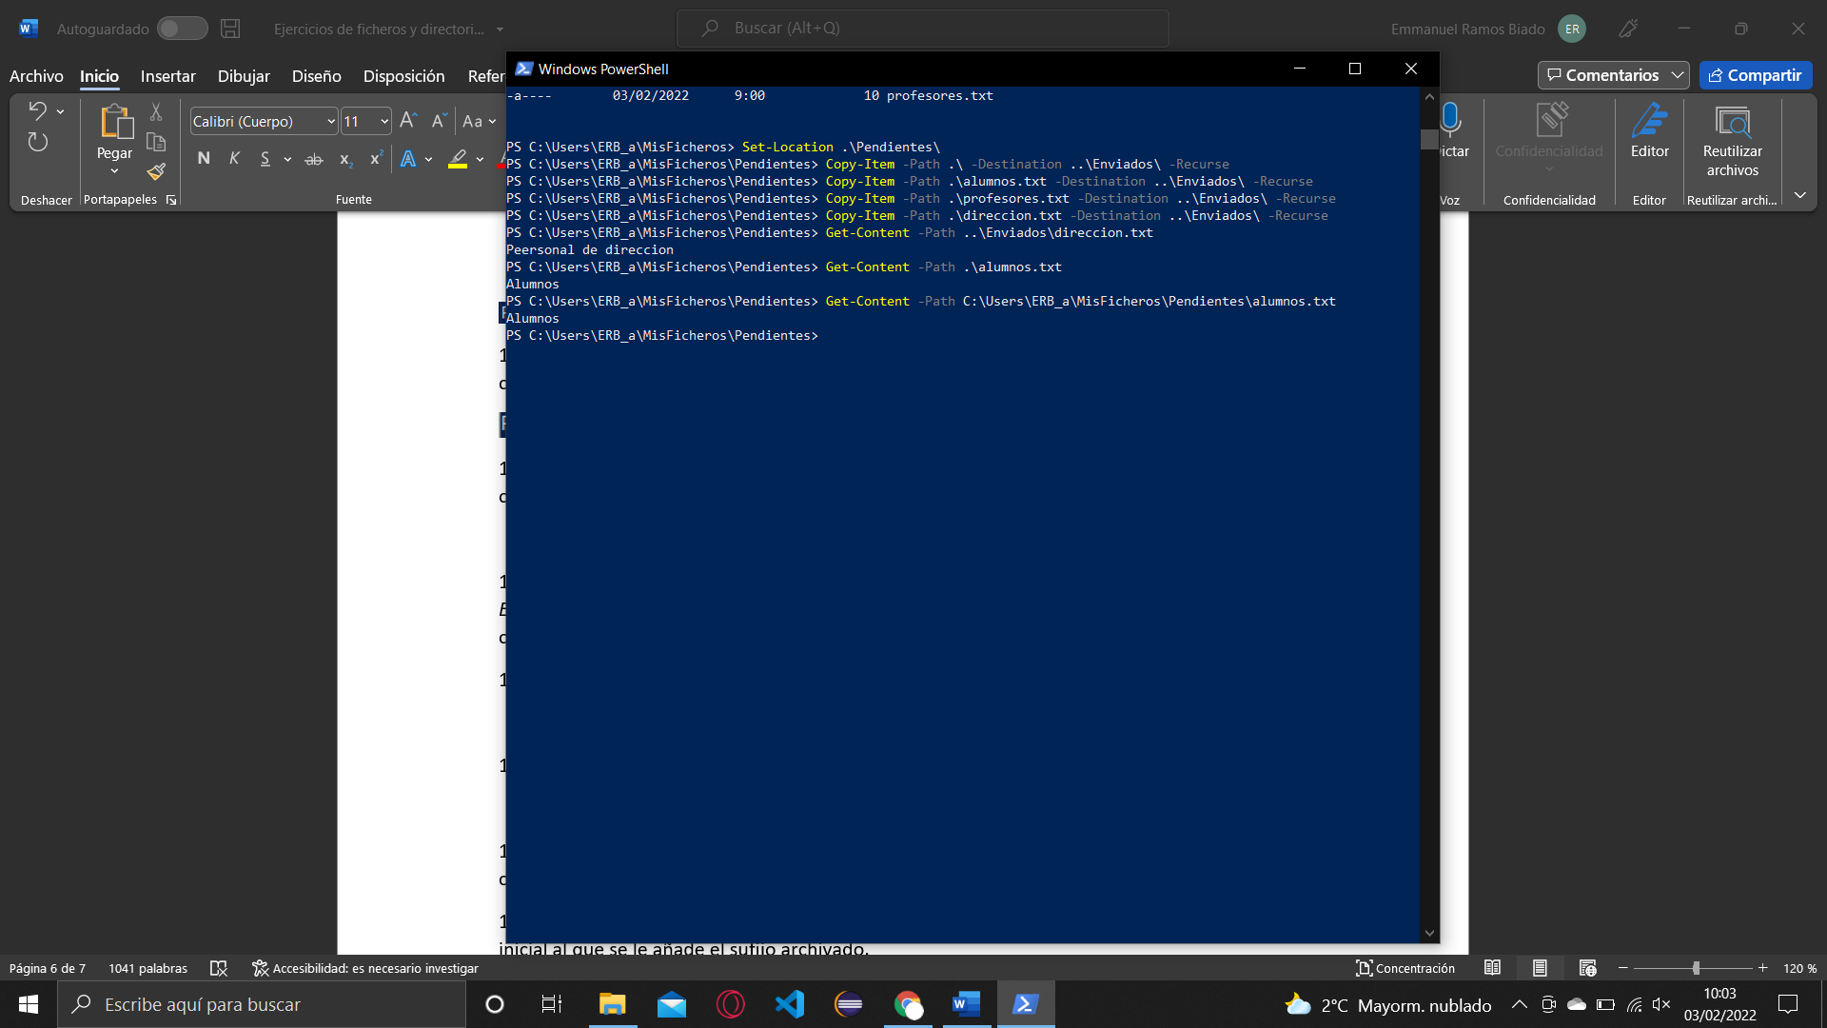

12º Situado en la carpeta de *Pendientes*, renombra el fichero de *direccion.txt* de la carpeta de *Enviados* por *directivos.txt*. Utilice ruta relativa. Luego comprueba que se ha realizado el cambio.

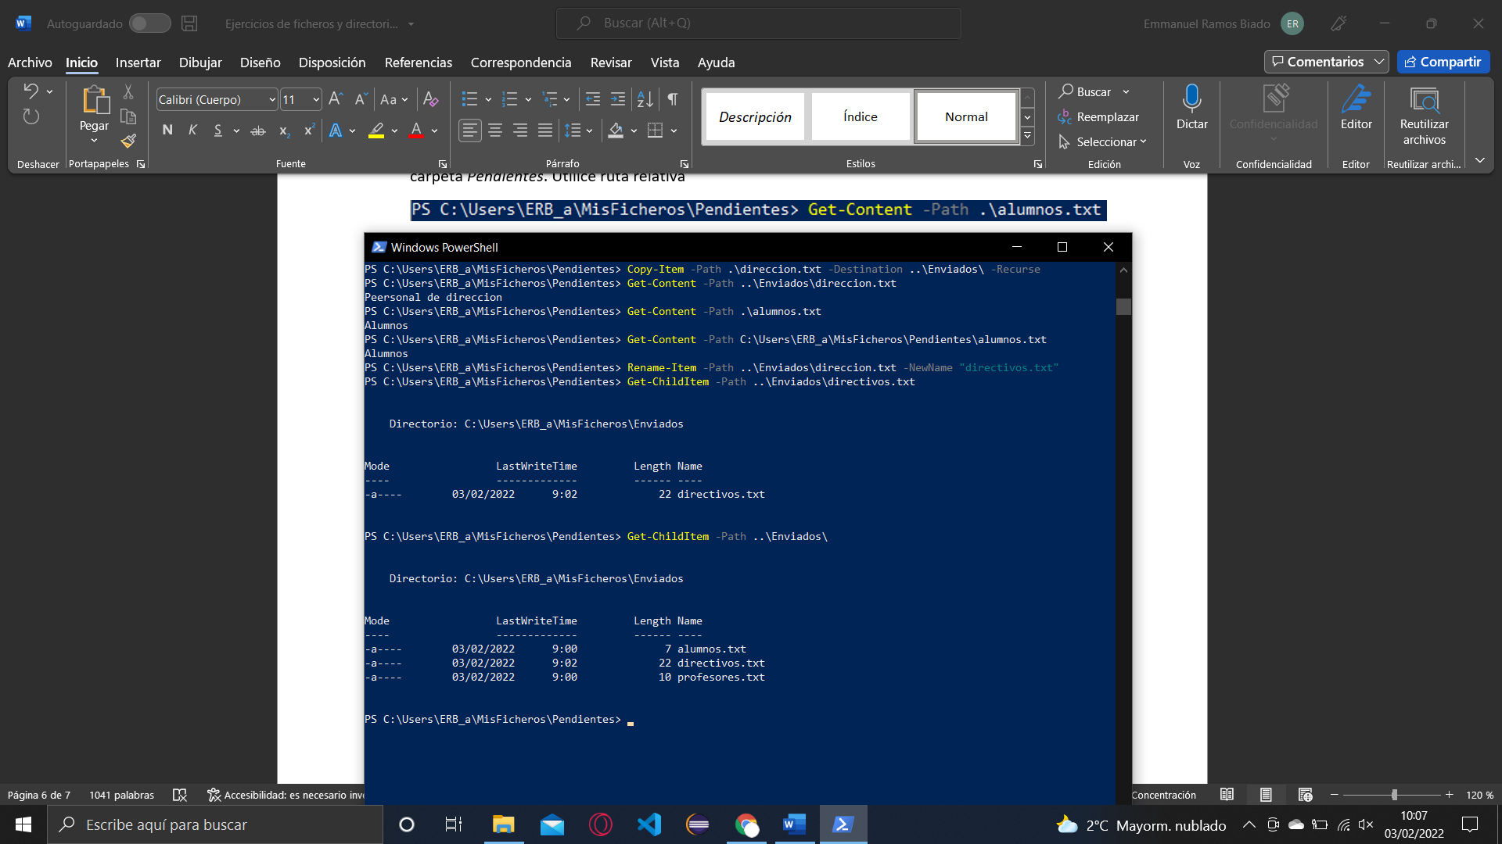





13º Listar el contenido de la carpeta de *Enviados*, situado en la carpeta *Pendientes*.

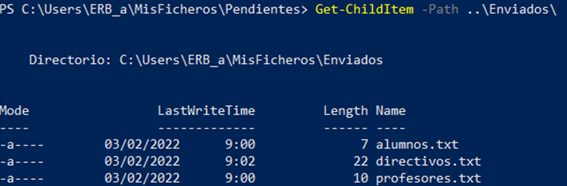

14º Sitúese en la carpeta *misFicheros* y desde allí liste el contenido de la carpeta *Pendientes*.

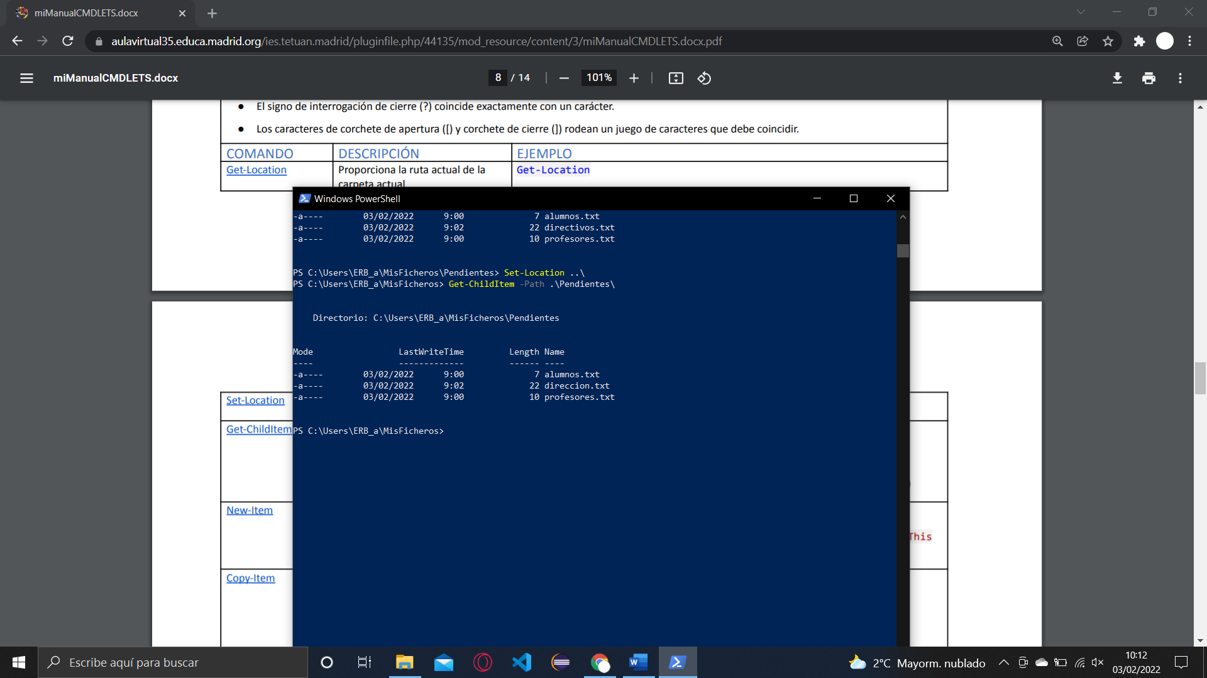



15º Situado en *misFicheros*, primero lista el contenido de manera recursiva, luego copia el contenido de la carpeta *Enviados* a *Archivados*. Al final comprueba que todo es correcto.

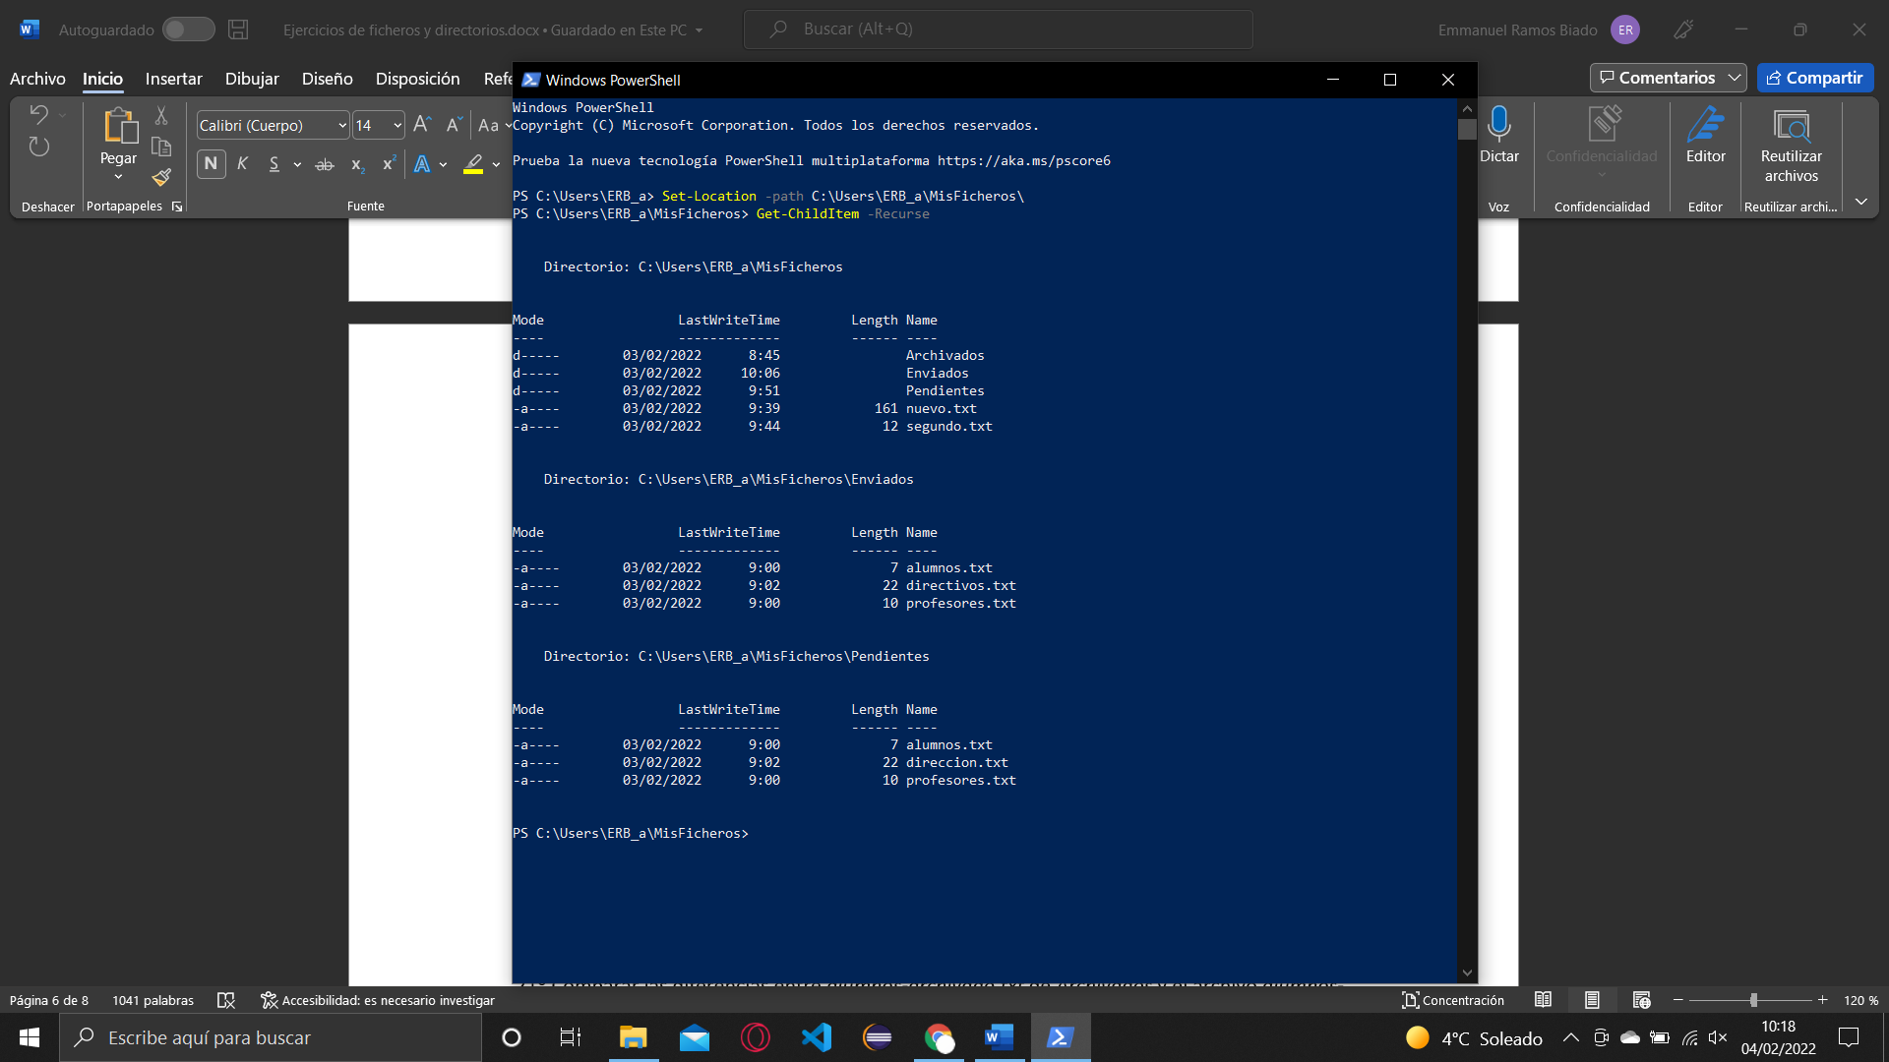

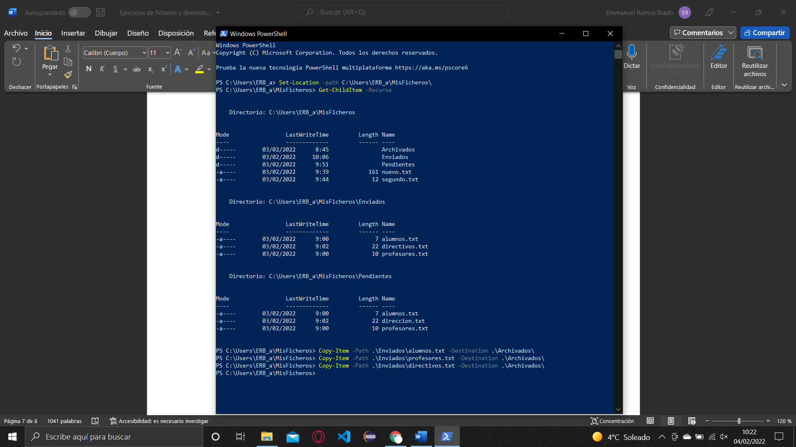

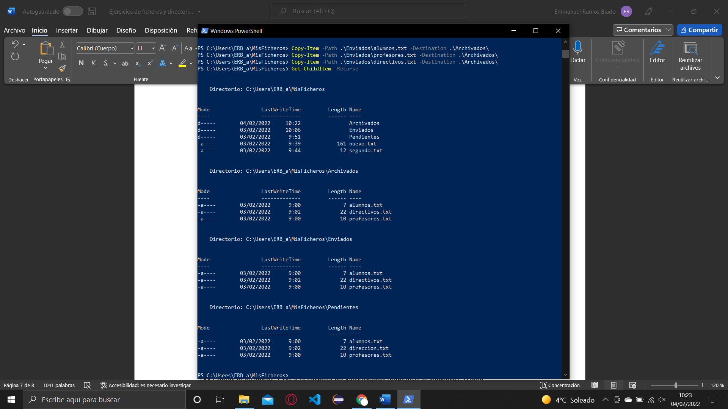

16º Situarse en la carpeta *Archivados*. Modifica el nombre de todos los ficheros por el nombre inicial al que se le añade el sufijo archivado.

(por ejemplo *alumnos.txt* será *alumnos-archivado.txt*) Investiga en la ayuda.

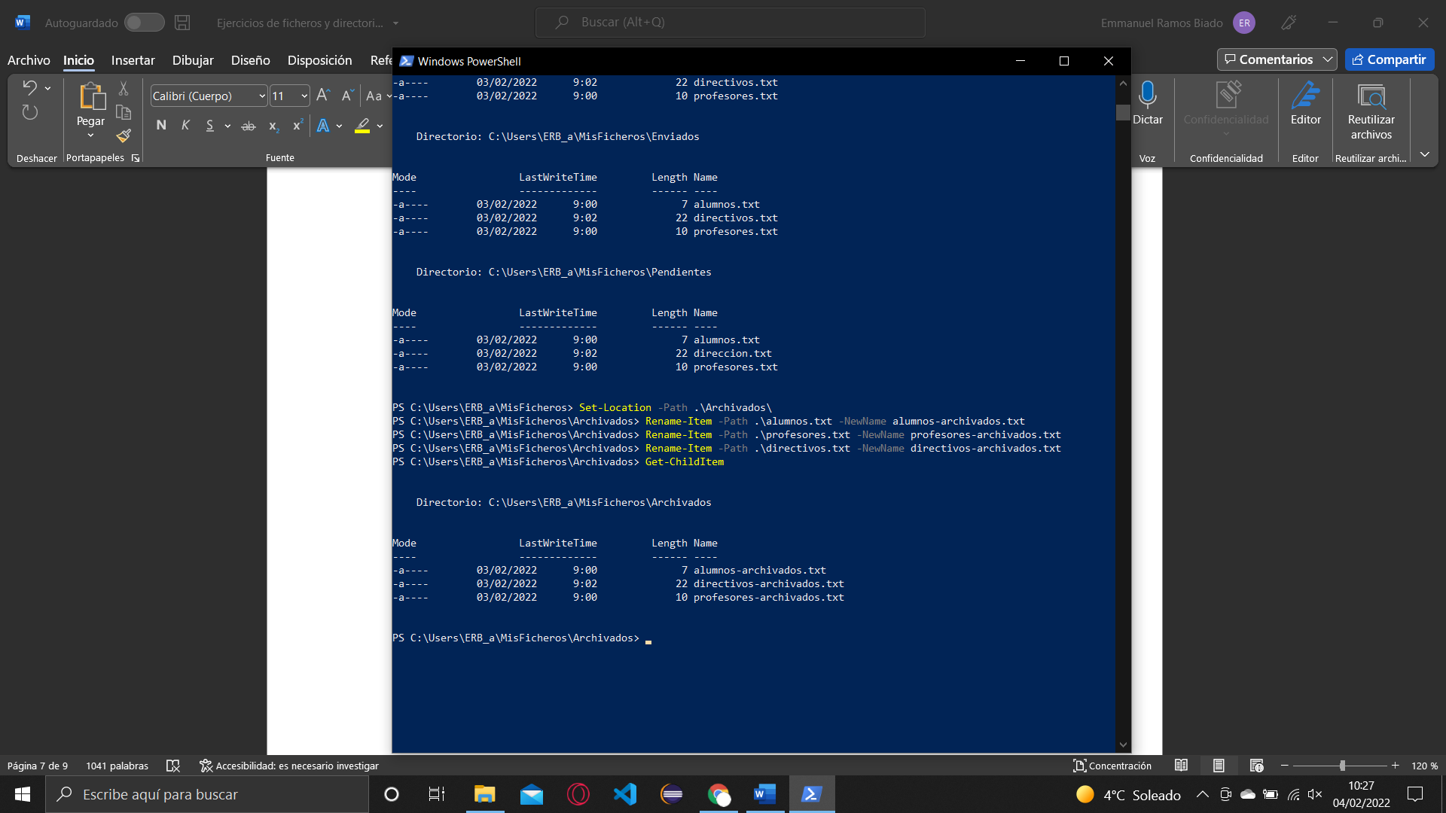

17º Copiar el fichero *alumnos-archivado.txt* a otro llamado *alumnos-1.txt* situado en la misma carpeta. Saca un listado del contenido de la carpeta de *Archivados* y comprueba que está el nuevo fichero.

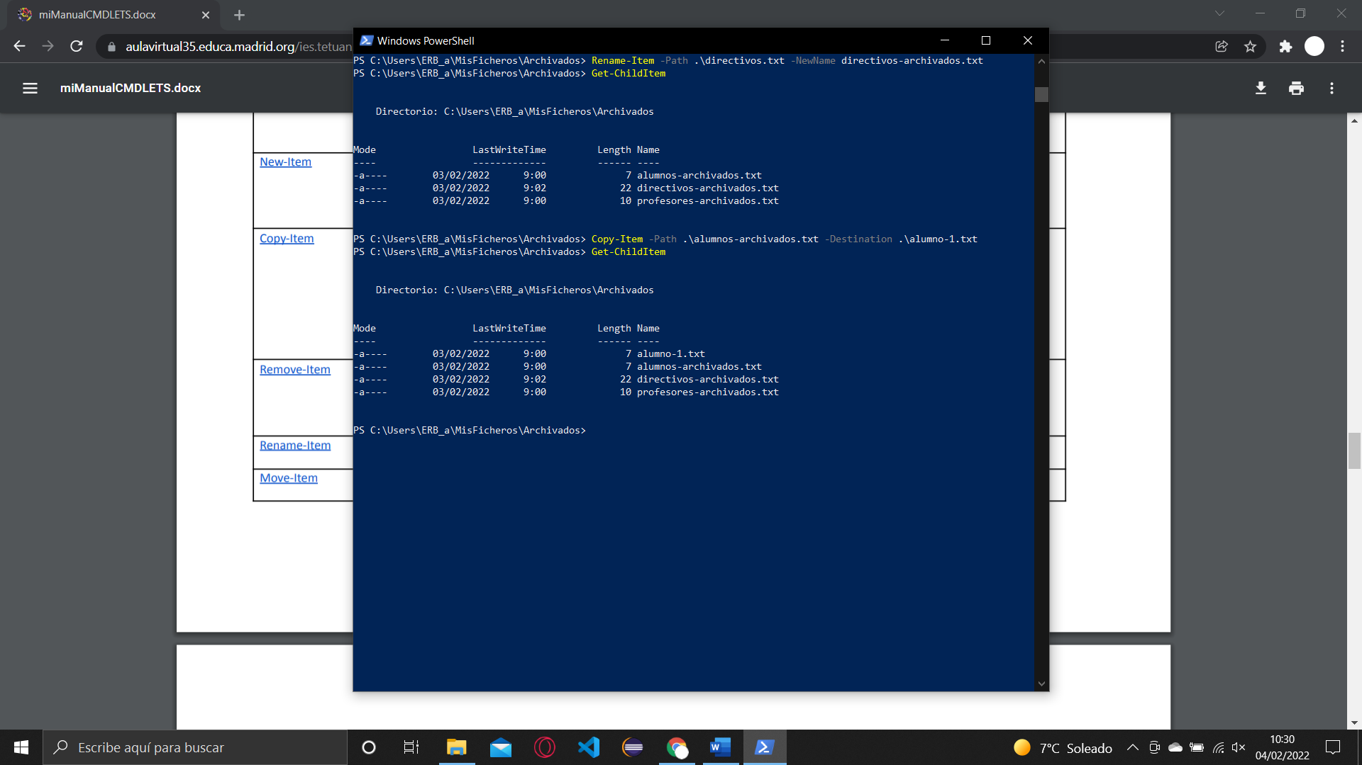

18º Copiar el *alumnos-1.txt* a la carpeta de *MisFicheros* (conserva el nombre). Luego comprueba que se ha copiado correctamente.

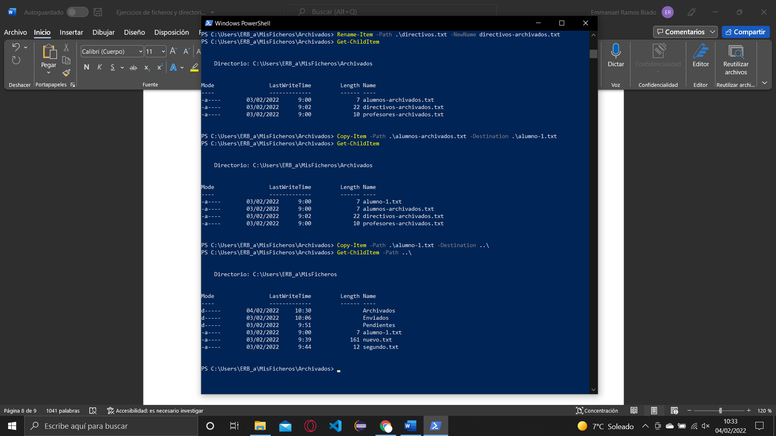



19º Visualizar el contenido del archivo *alumnos-1.txt* de *misFicheros*  y comprueba que contiene lo mismo que tenía el fichero del que se ha copiado.

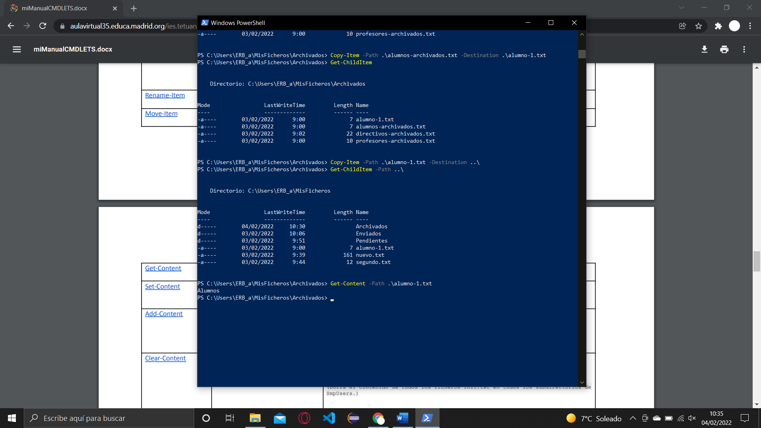

20º Editar el archivo *alumnos-1.txt* de *misFicheros* y añade un nuevo alumno (tu nombre y apellidos) de manera manual.

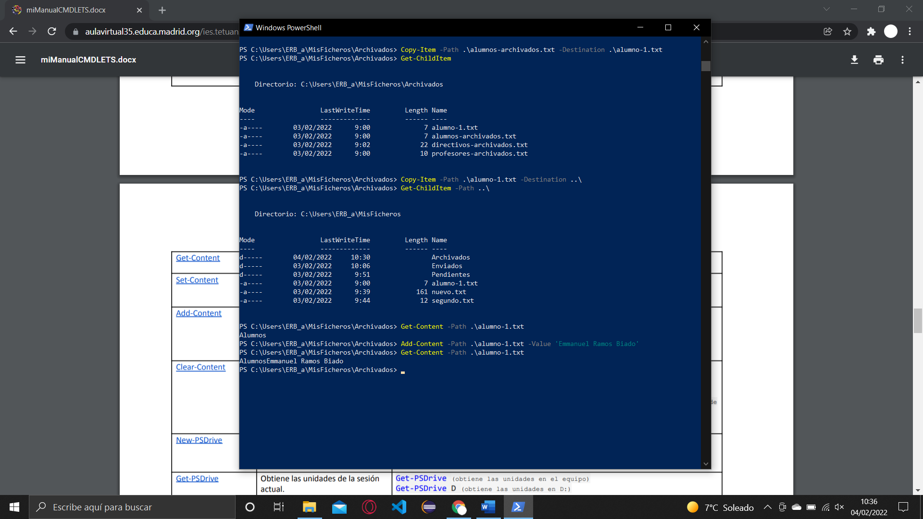

21º Comparar las diferencias entre *alumnos-archivado.txt* de *Archivados* y el archivo *alumnos-1.txt* de *MisFicheros.*

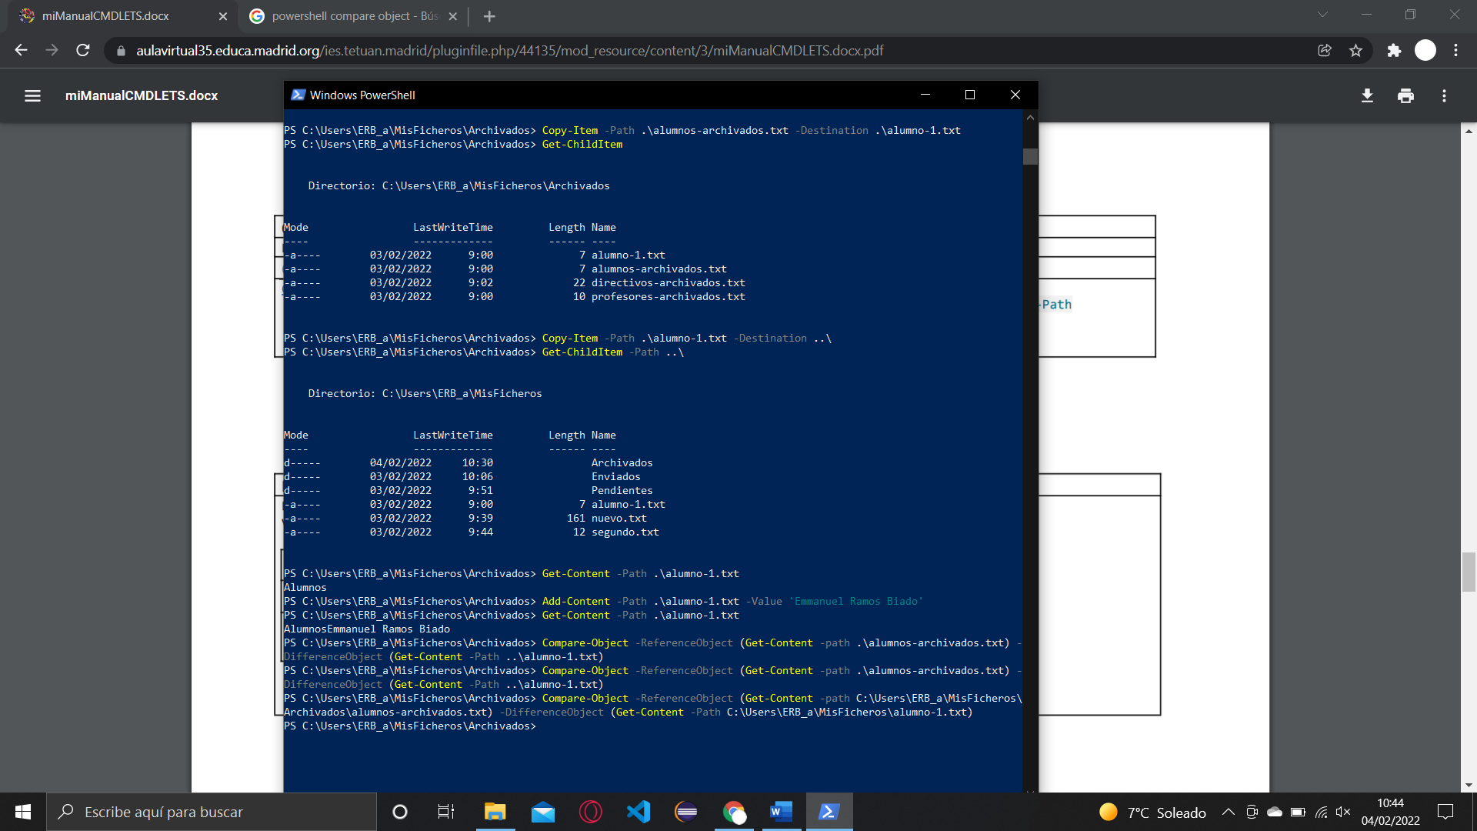

22º Comprueba los archivos que hay en *Archivados*. Elimina el fichero *alumnos-1.txt* de *Archivados*. A continuación, lista el contenido de la carpeta *Archivados* y comprueba que ya no está ese fichero.

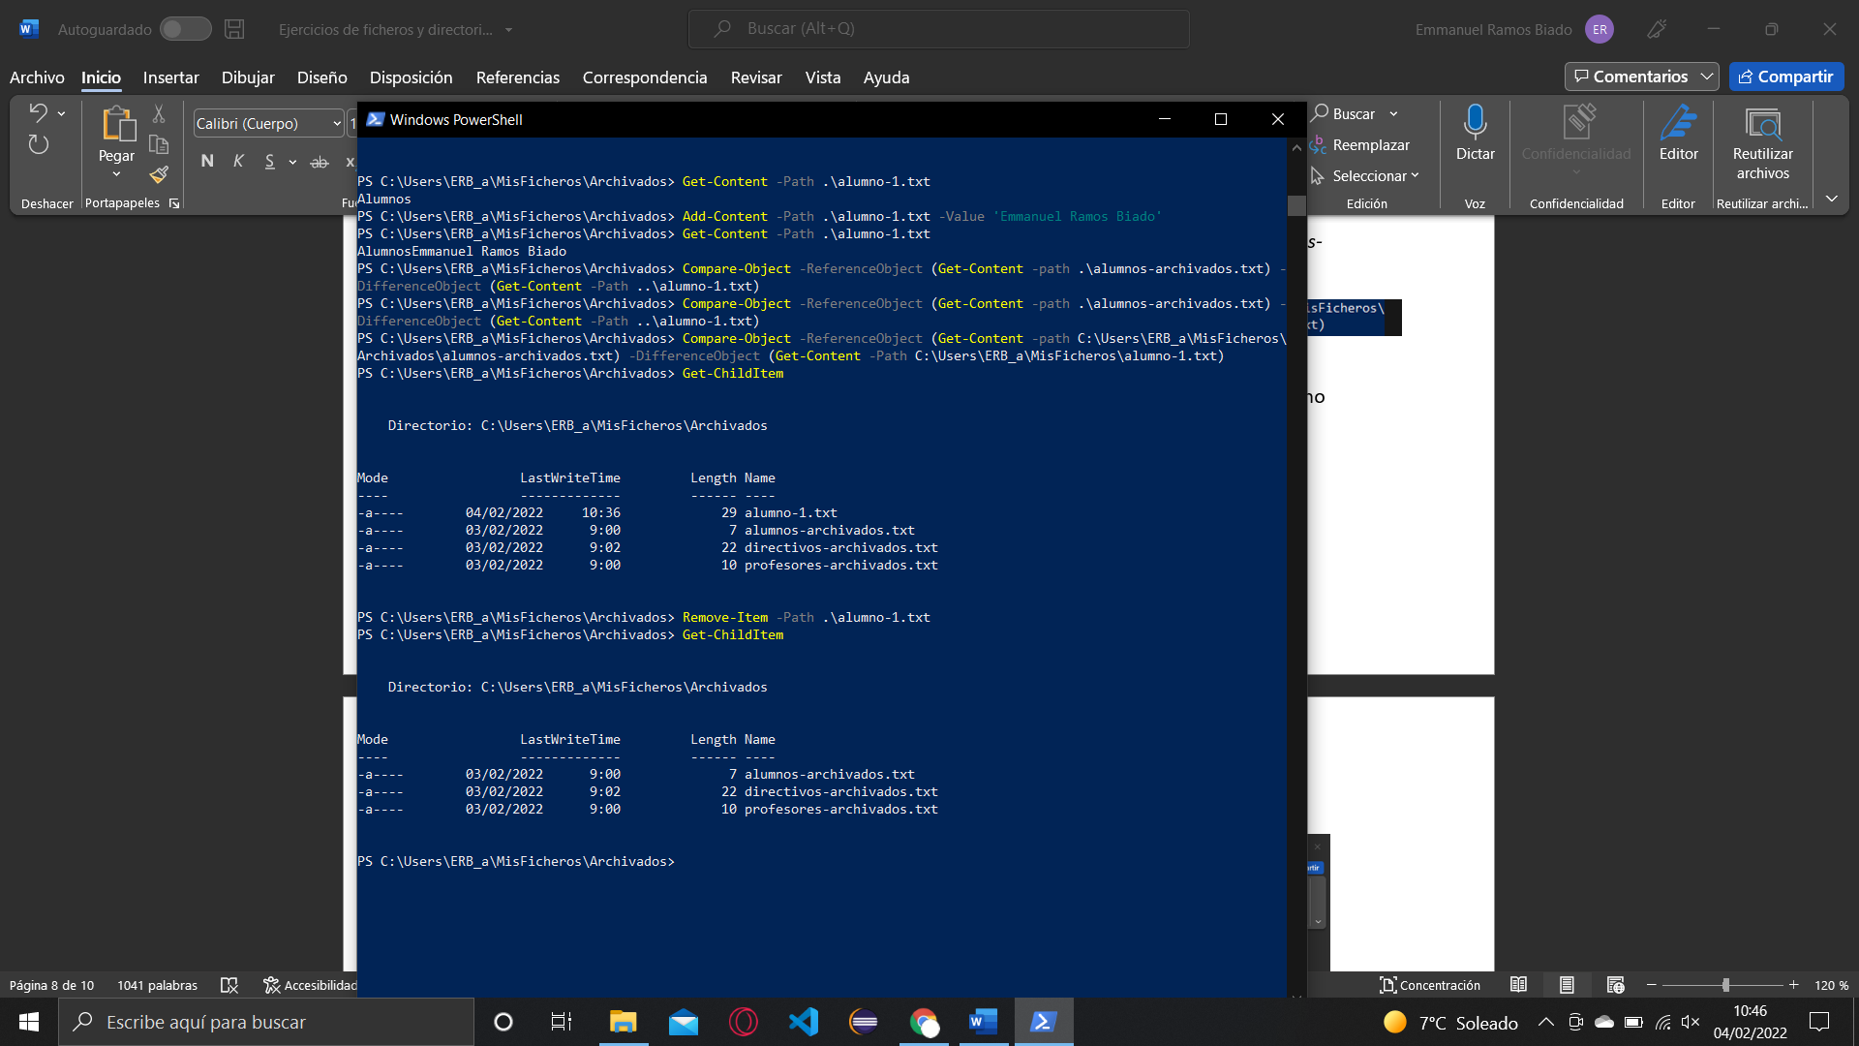

23º Situarse en *misFicheros* y mostrar el árbol de directorios con la aplicación *tree*.

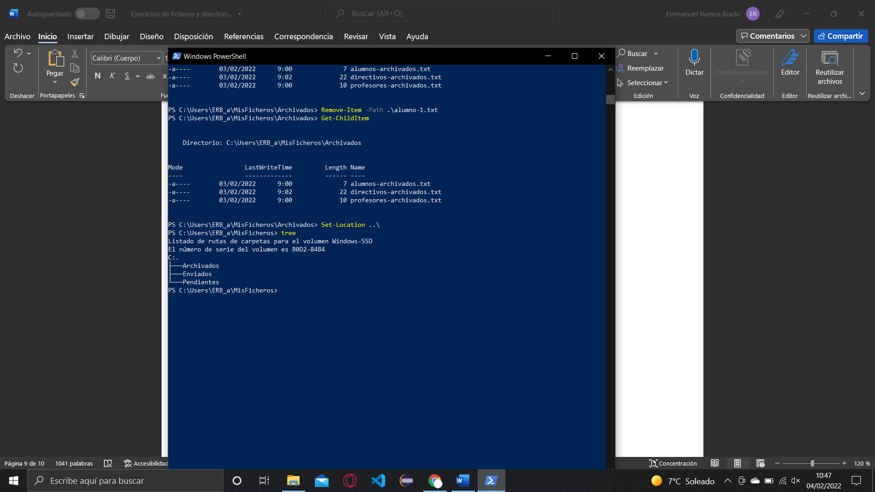

24º Crear una nueva carpeta llamada *archivados2* (hermana de archivados) Y copia el contenido de la carpeta de *archivados* en *archivados2*.

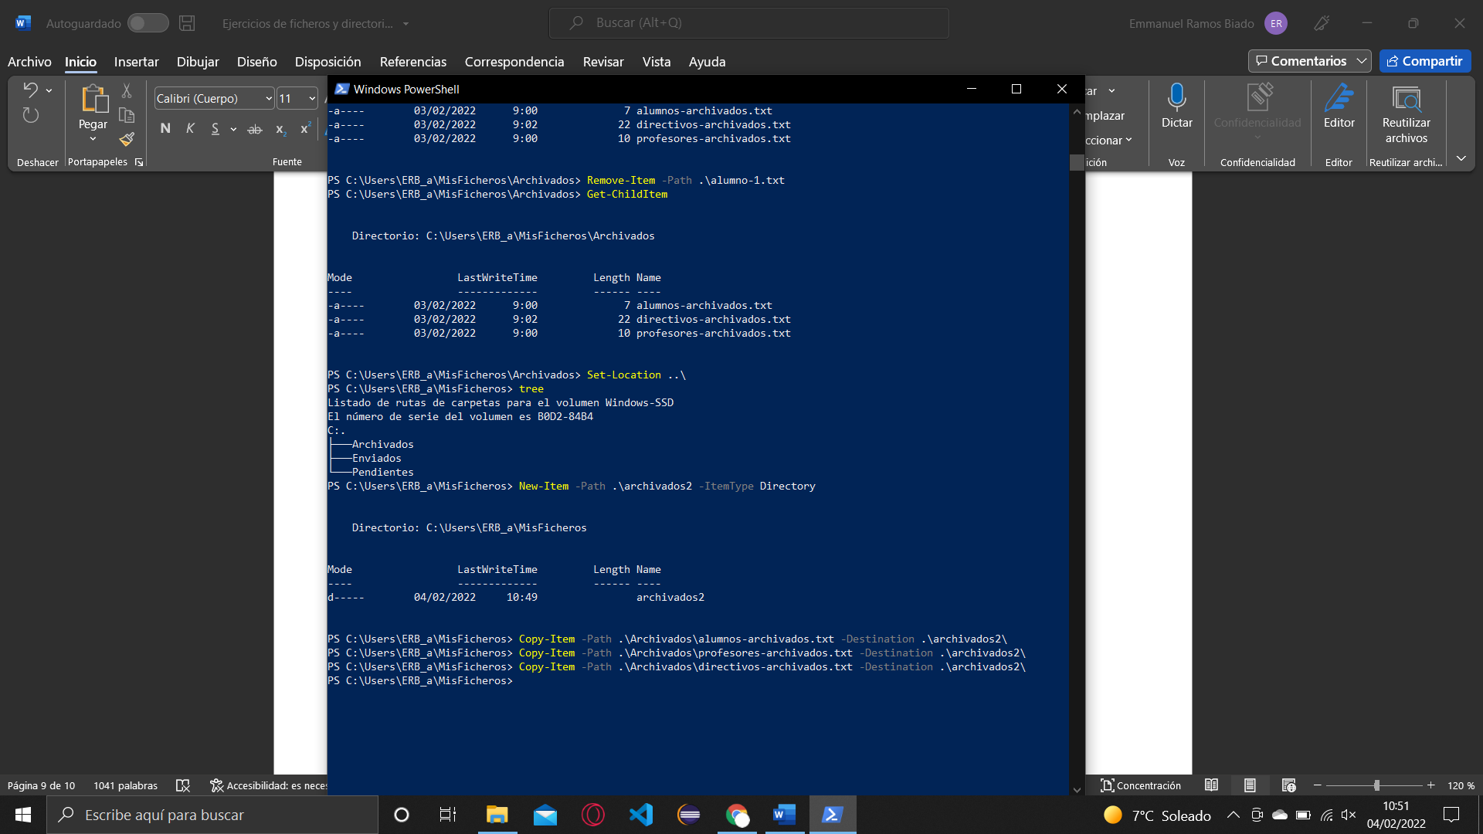

25º Listar el contenido de la nueva carpeta *archivados2*.

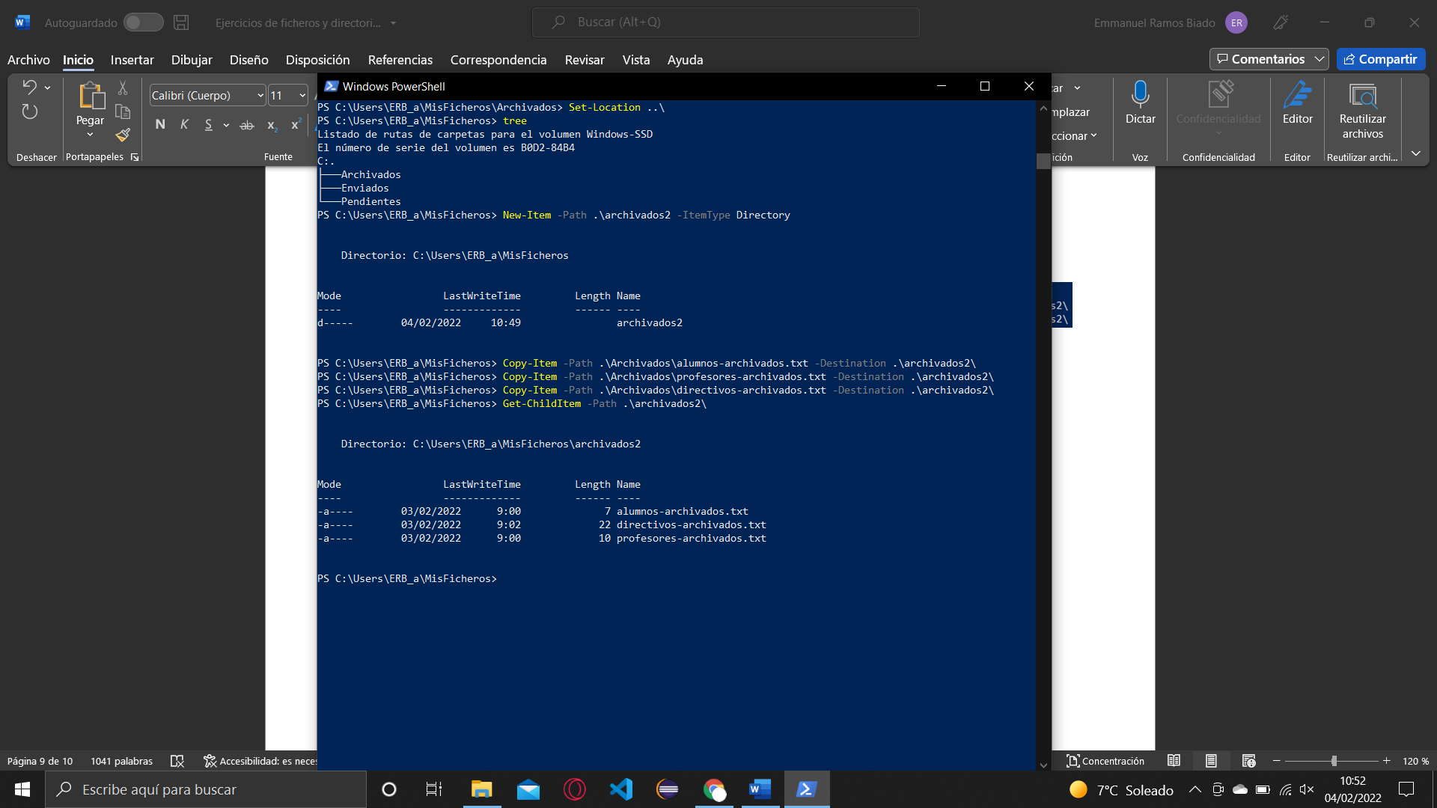

26º Eliminar un fichero de la carpeta *archivados2* y comprobar que se ha eliminado.

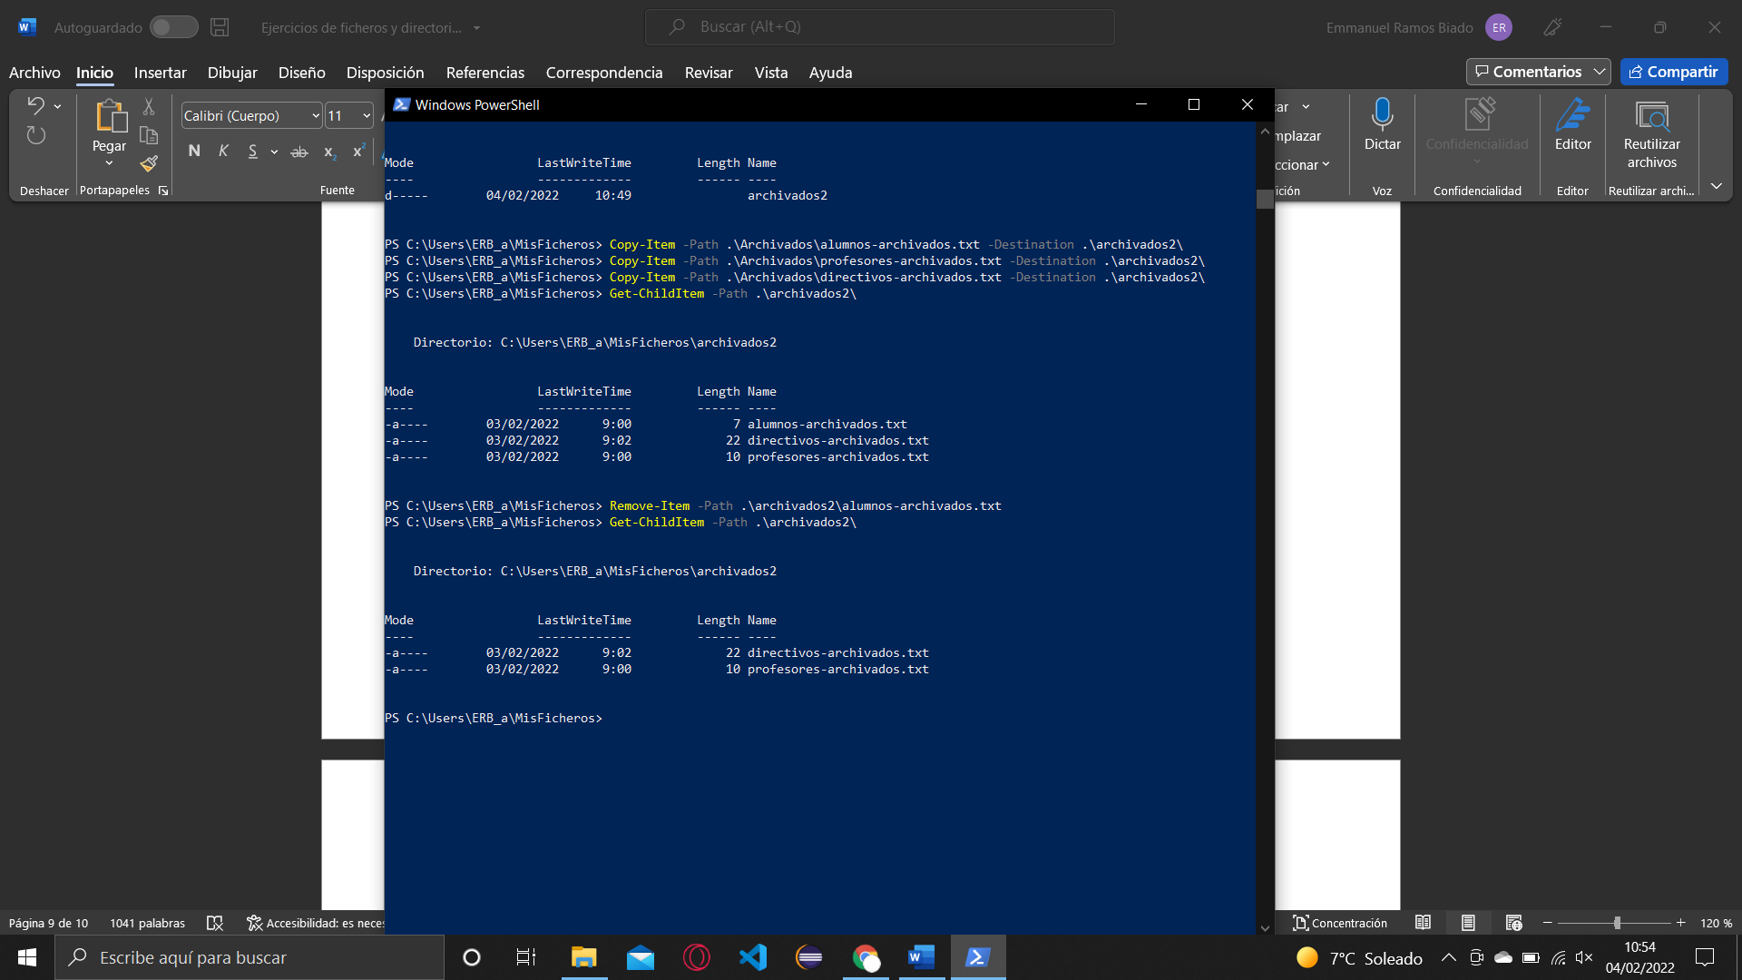

27º Eliminar la carpeta *archivados2* con todo su contenido. Comprobar que se ha eliminado efectivamente.

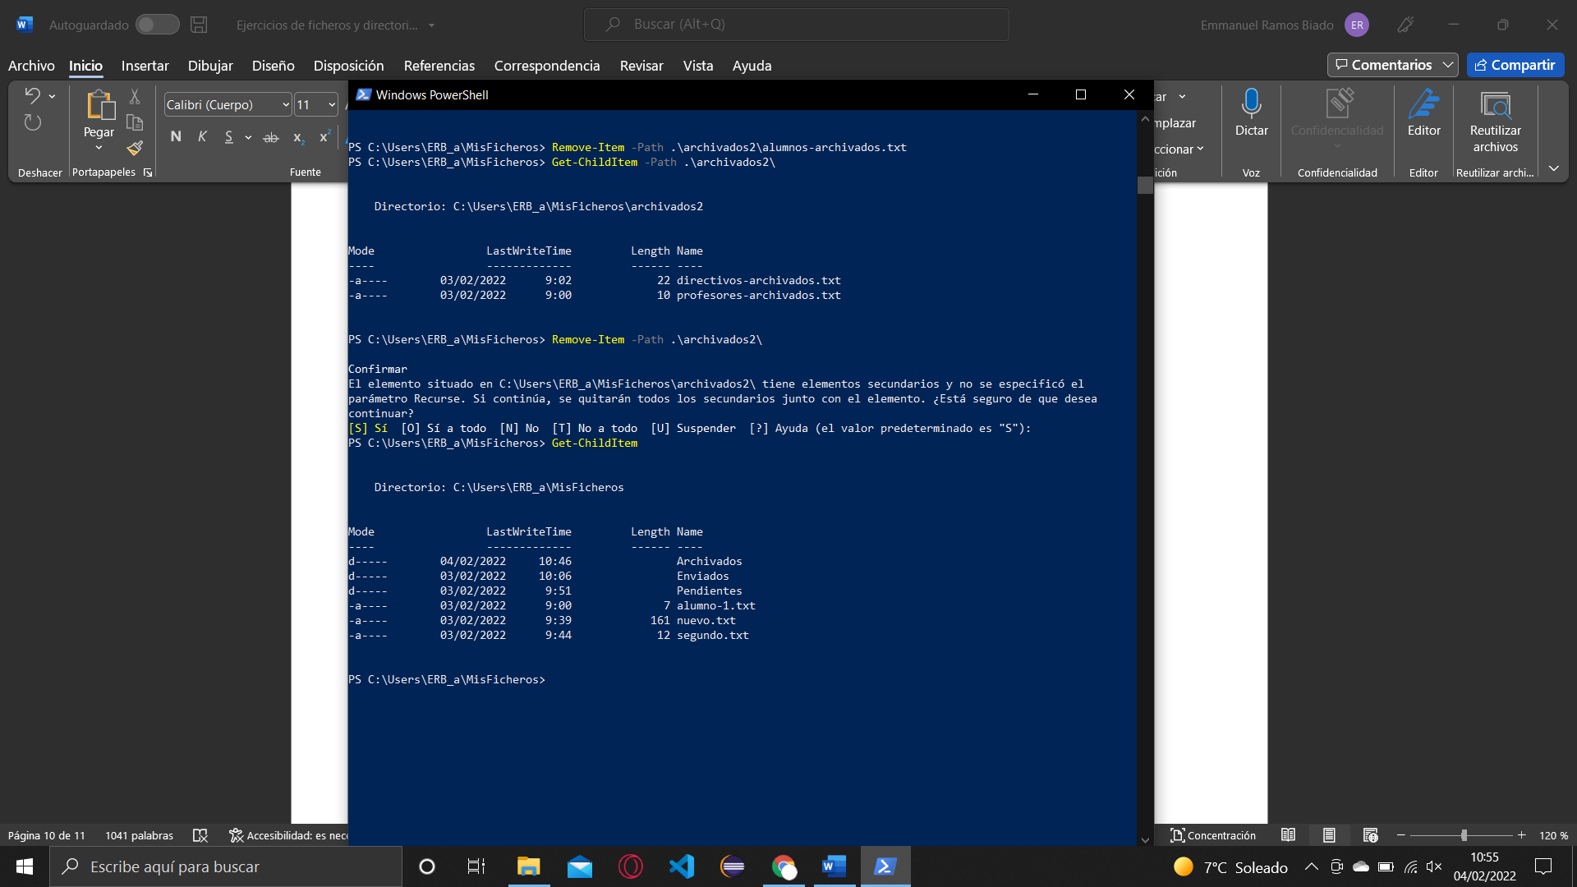

28º Desde *misFicheros*, crea un fichero llamado *nuevoNew.txt* vacío. A continuación usa un comando para poner como contenido tu nombre y el curso que estás haciendo y comprueba que el contenido de nuevoNew.txt es el deseado. Luego añade el contenido de fichero *nuevo.txt* en *nuevoNew.txt* . Muestra el contenido de nuevoNew.txt. Finalmente, usar un comando necesario para vaciar *nuevoNew.txt*.

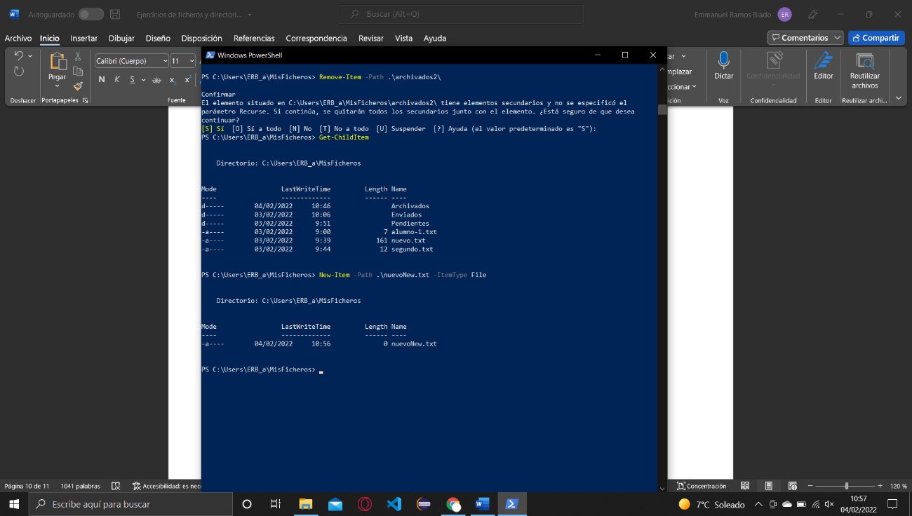

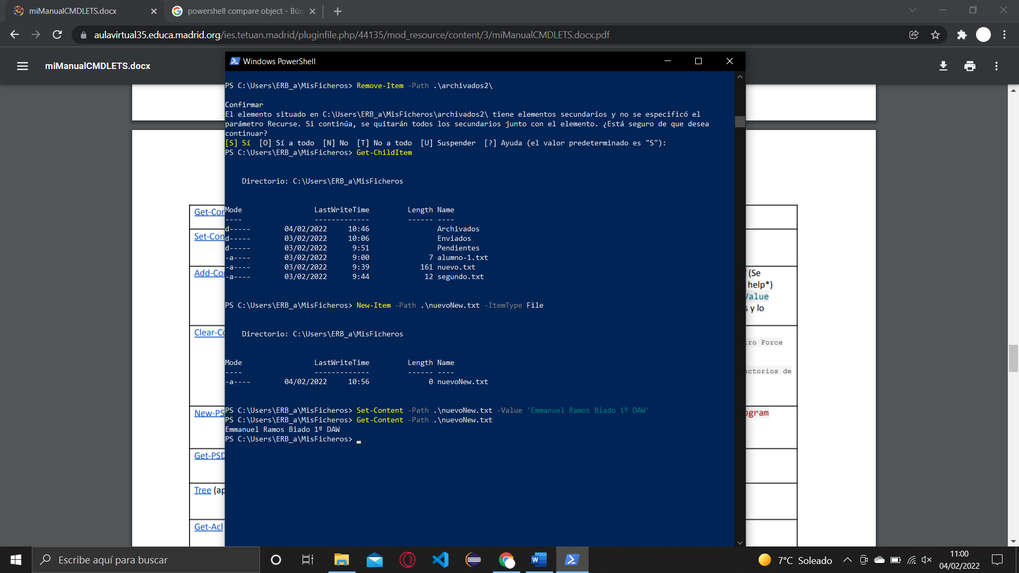

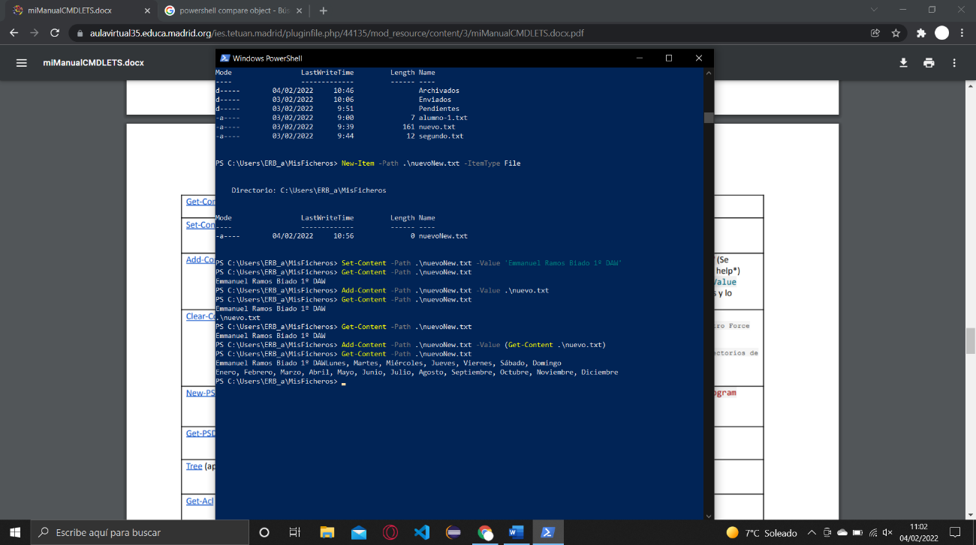

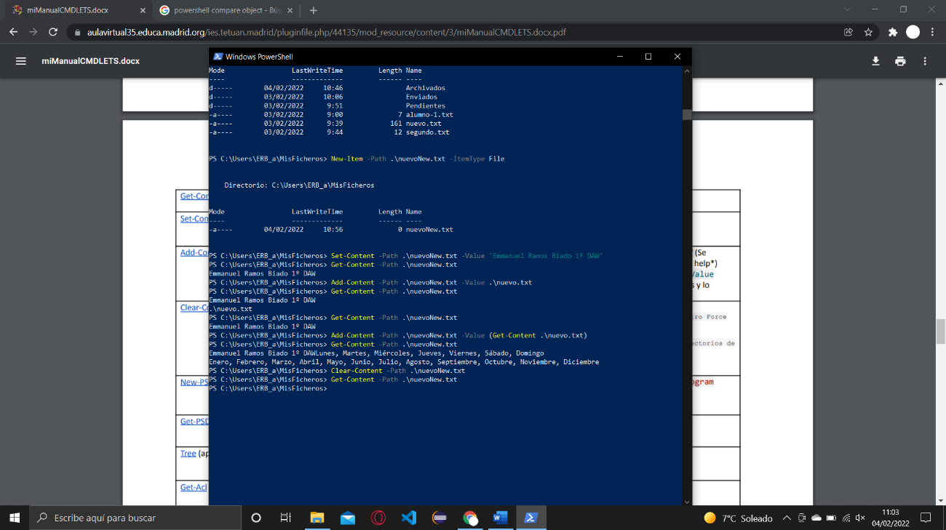

29º Comprueba qué ficheros hay en *Pendientes*. Luego, mover el fichero *nuevoNew.txt* a la carpeta *Pendientes*. Y comprobar que todo ha ido correctamente.

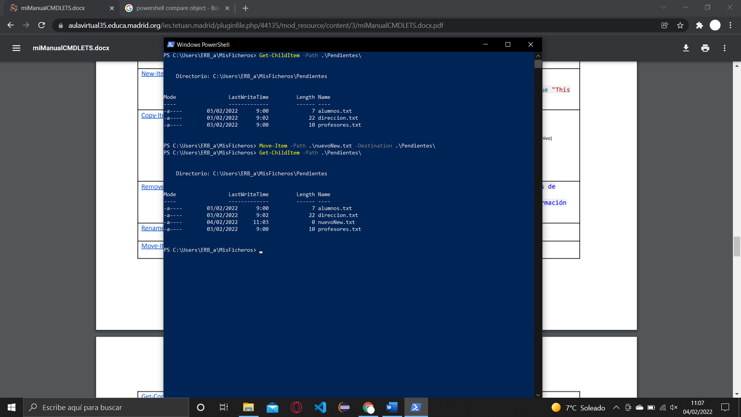

30º Listar de manera recursiva todos los ficheros con extensión txt que cuelgan de *misFicheros*.

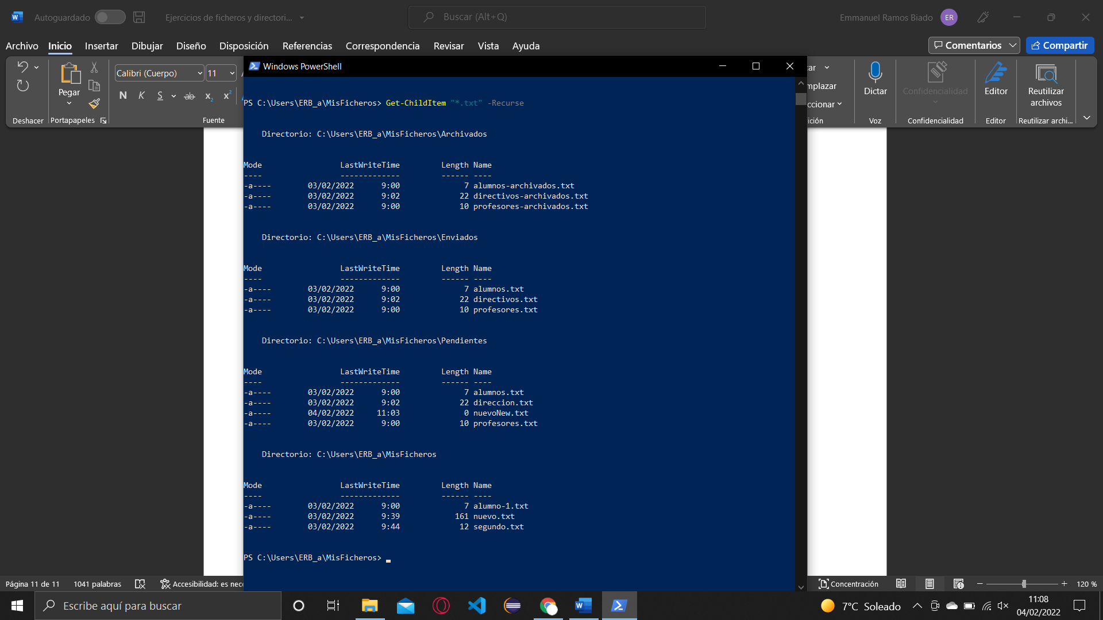

31ª Listar de manera recursiva todos los ficheros con extensión txt que cuelgan de *misFicheros* y que empieza por n y luego tengan 4 caracteres y luego una extensión con tres caracteres.

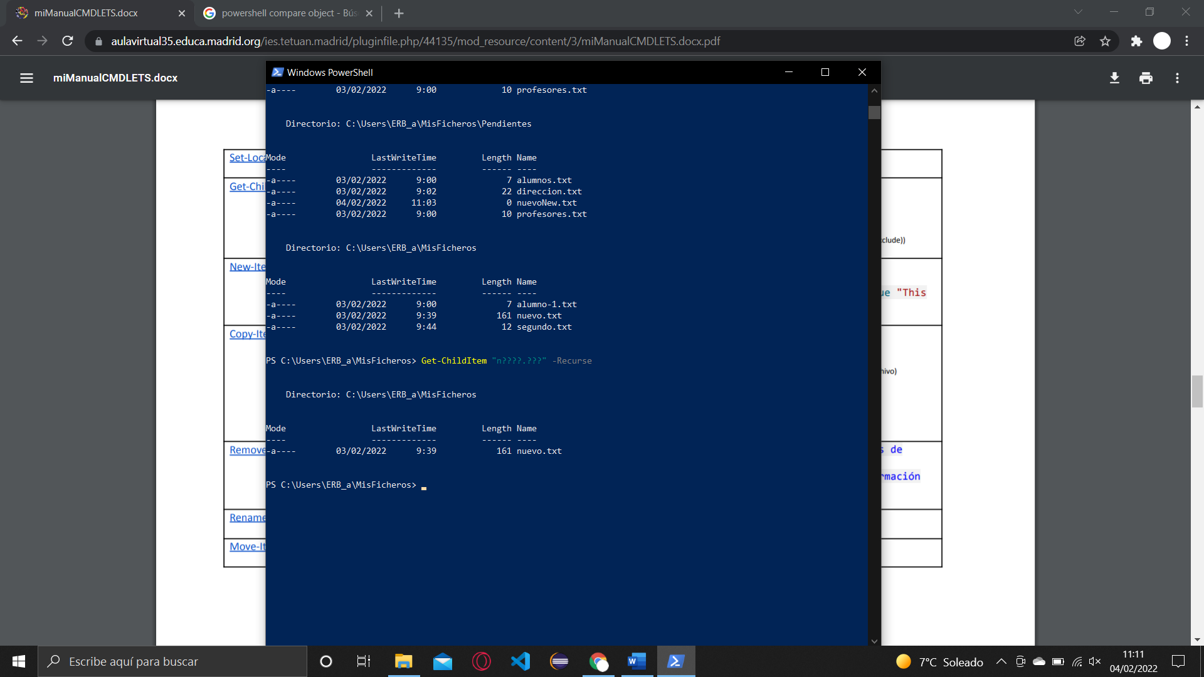

32º Utilizar Get-Acl para ver la lista de control de acceso de la carpeta *misFicheros*.

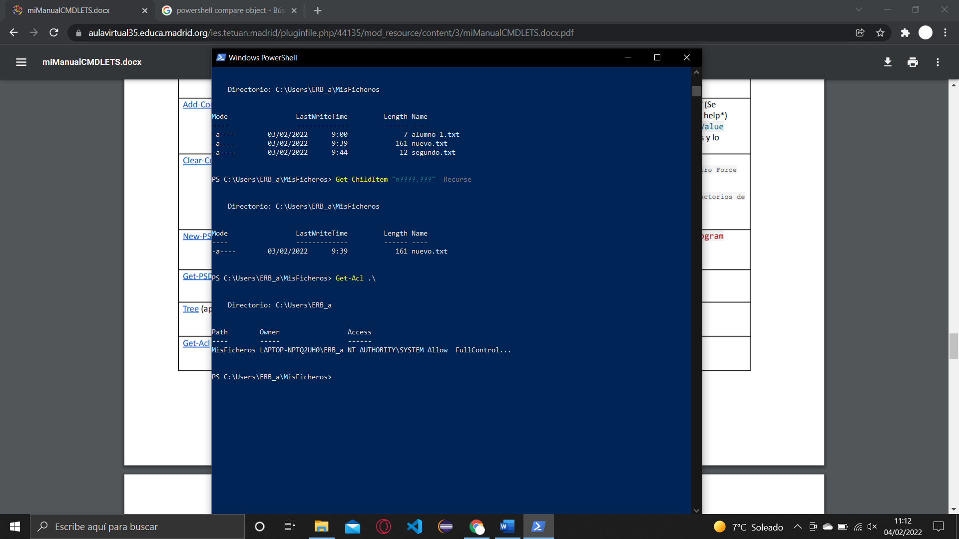

33º Ver la lista de control de acceso de uno de los ficheros con extensión txt. Luego muestralo con toda la información (usa *-Format-List*)

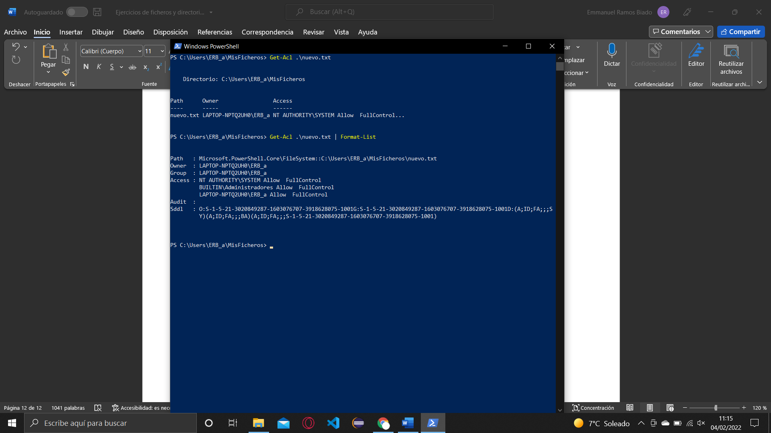

34º. Asigna tu carpeta local *\users\nombre-de-usuario* como unidad llamada *hm*. A continuación obtén las unidades de todo el equipo. Posteriormente sitúate en la raíz. A continuación sitúate en la unidad recientemente creada *hm*. Finalmente, lista el contenido de dicha carpeta y comprueba que efectivamente es el contenido de tu carpeta home.

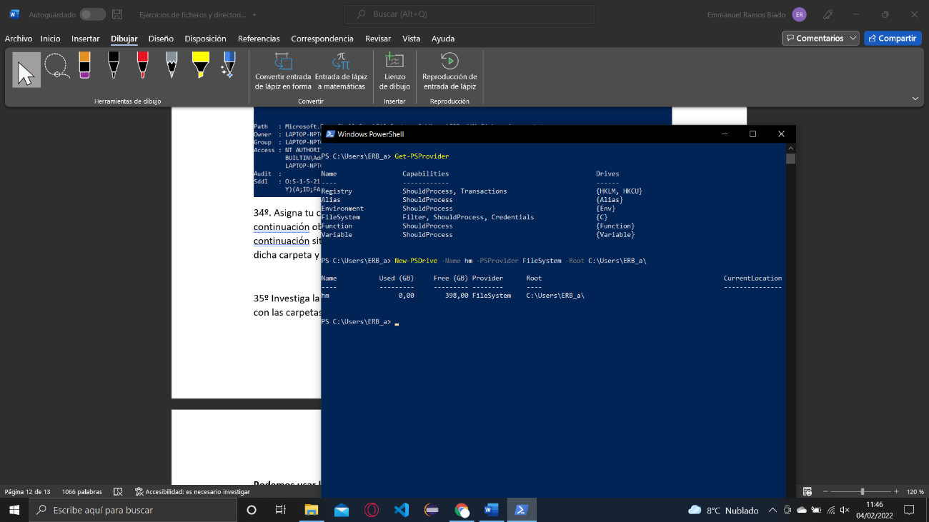

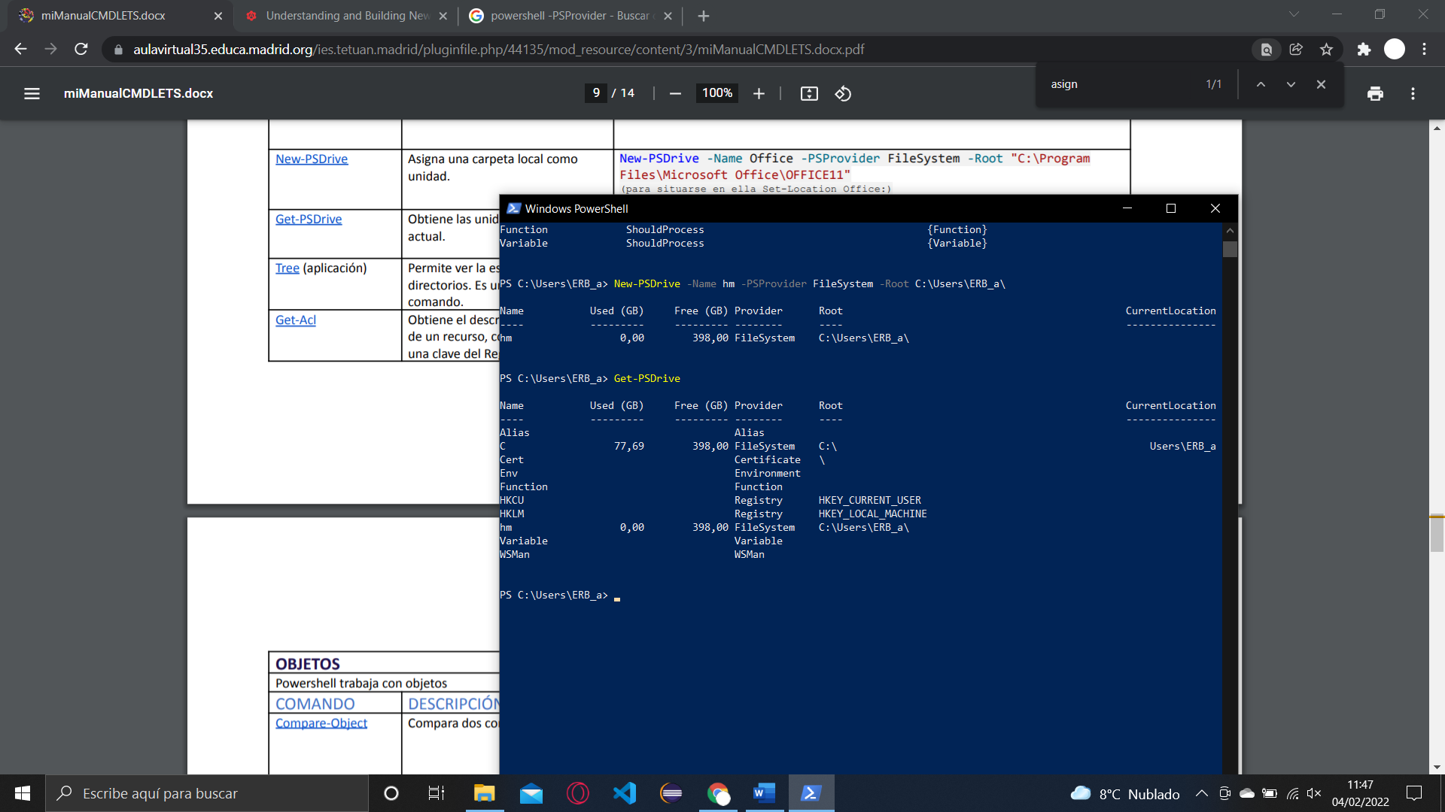

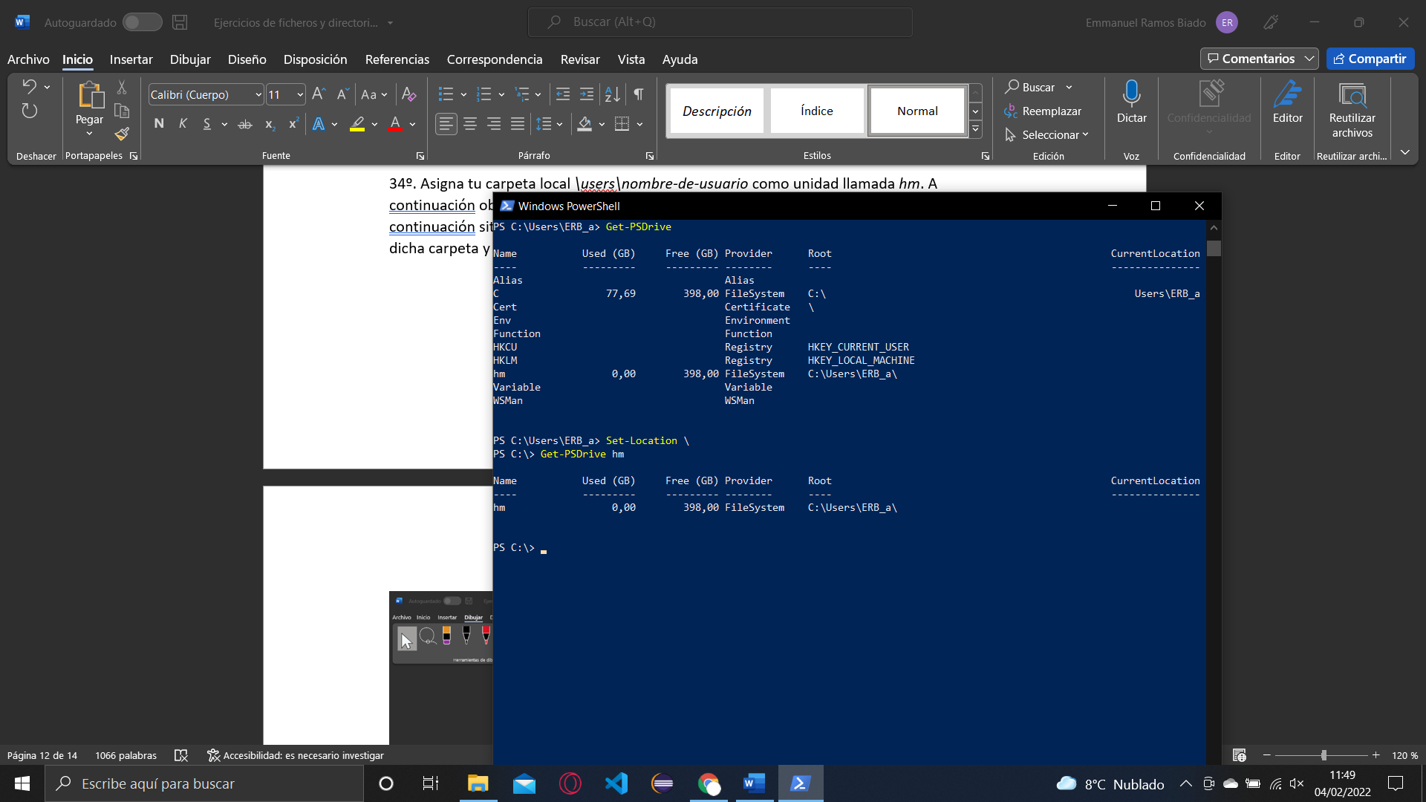

35º Investiga la aplicación icacls. ¿Para qué se puede usar? Dale alguno de los posibles usos con las carpetas o ficheros de trabajo.

**Podemos usar la utilidad ICACLS para modificar permisos de sistema de archivos NTFS en un equipo que está ejecutando un sistema operativo Microsoft Windows .**

**Bibliografía**

<https://www.jesusninoc.com/07/04/4-gestion-del-sistema-de-archivos-en-powershell/#Obtener_archivos>